  - UNIVERZITA PALACKÉHO V OLOMOUCI FILOZOFICKÁ FAKULTA
  - KATEDRA DĚJIN UMĚNÍ

  - Barokní tapiserie na zámku Velké Losiny
  - Bakalářská diplomová práce

  - Chrisana Georgiu

  - Vedoucí práce: Mgr. Zuzana Macurová, Ph.D.

  - Olomouc 2023

Prohlášení
Prohlašuji, že jsem tuto bakalářskou diplomovou práci vypracovala samostatně za použití uvedené literatury a pramenů. Předkládaná práce obsahuje 71 788 znaků.

V Ostravě dne 10. 5. 2023 ………………………..
Chrisana Georgiu

Poděkování
Na prvním místě bych chtěla poděkovat své vedoucí práce Mgr. Zuzaně Macurové, Ph.D. za její odborné vedení, za poskytnutí cenných rad a připomínek k dané problematice. Dále bych chtěla poděkovat Národnímu památkovému ústavu v Kroměříži za velmi vstřícný přístup, zejména Mgr. Davidu Adamčíkovi za jeho pevné nervy a poskytnutí mnoha oprávnění, jinak by tato bakalářská práce nemohla vzniknout. A mé poděkování také patří kastelánce zámku Mgr. Bc. Anetě Surmové, DiS.

Abstrakt
Bakalářská diplomová práce se zabývá třemi tapiseriemi zachycujícími příběh Amora a Psyché, které se nacházejí na zámku ve Velkých Losinách. Shrnuje stručně historii zámku od 13. století až do 18. století. Taktéž se v krátkosti zabývá historií rodu Žerotínů, konkrétněji se zaměřuje na Žerotíny žijící na přelomu17. a 18. století, jimiž byli Jan Jáchym ze Žerotína a syn Jan Ludvík ze Žerotína, kteří mohli tapiserie dostat.
Hlavním cílem práce je popis tapiserií z cyklu Amor a Psyché, zhodnocení jejich původu a jejich zasazení do historického kontextu zámku.

Abstract
The bachelor thesis is focused on three tapestries illustrate scenes from the myth of Amor and Psyche which can be found at the Velké Losiny Chateau. It briefly summarizes the history of the castle from 13th to the 18th century. It also briefly focuses on the development of Zierotin family, more specifically focusing on Zierotins of the 17th and 18th, which were Jachym of Zierotin and his son Jan Ludwig of Zierotin, who could possibly get the tapestries.
The main goal of this thesis is to describe the tapestries from the Amor and Psyche series, their origin and setting in the historical context of the Chateau.

Obsah
1. Úvod 8
2. Kritika pramenů a literatury 9
3. Vysvětlení termínu Tapiserie 11
4. Velké Losiny – historicko-kulturní kontext 12
4.1. Žerotínové 14
4.2. Zámek ve Velkých Losinách 16
5. Tapiserie 19
5.1. AMOR A PSYCHÉ 21
5.1.1. Psyché uctívaná jako bohyně 22
5.1.2. Sestry na návštěvě u Psyché 24
5.1.3. Svatba Amora a Psyché 25
5.2. Původ 27
5.4. Cesta tapiserií na Velké Losiny 32
6. Současnost 34
7. Závěr 36
Prameny a Literatura 38
Internetové zdroje 41
Přílohy 42
Majitelé tvrze a zámku ve Velkých Losinách: 42
Obrazová příloha 44
Anotace 71

Úvod
Ve své bakalářské práci se zabývám tapiseriemi na zámku ve Velkých Losinách. Z celkového počtu devíti tapiserií, které netvoří společný velký cyklus, jsem si pro svou práci vybrala tři artefakty pocházející z jednoho souboru. Jedná se o barokní tapiserie vytvořené na území dnešní Francie v oblasti Aubusson v polovině 17. století. Výjevy zobrazují romantický příběh Amora a Psyché, jenž byl inspirován Apuleiovým Zlatým Oslem. Osud tapisérií a zejména způsob, jakým se dostaly na zámek ve Velkých Losinách, je spojen s řadou nezodpovězených otázek a nepotvrzených hypotéz týkajících se samotné možnosti, případného data a dalších okolností darování tapisérií některému z členů Žerotínského rodu princem Evženem Savojským.
Text práce se postupně zabývá odbornou literaturou na téma tapisérií a gobelínů, jejím zhodnocením a reflexí. Dále je pozornost zaměřena na vlastní oblast Velkých Losin, její vývoji v průběhu historie, a významné osobnosti Žerotínského rodu, které tento vývoj zásadním způsobem ovlivnily či určovaly.
Hlavní část textu je věnována problematice tapisérií, které jsou na zámku uloženy v tzv. Gobelínovém sálu. Jejím obsahem je detailní ikonografický rozbor jednotlivých děl, porovnání s podobnými díly vztahujícími se k tematickému okruhu zobrazení milostného příběhu Amora a Psyché. Tento oddíl textu je uzavřen zmínkou o současném technickém stavu tapisérií po významném restaurátorském zásahu, který byl na nich proveden před dvaceti lety.
Cílem mé práce je zhodnocení významu cyklu tapisérií s námětem Amora a Psyché na zámku ve Velkých Losinách na základě existující odborné literatury a konstatování věrohodné představy o původu tapisérií i pravděpodobném způsobu, jímž se tapisérie na zámek ve Velkých Losinách dostaly.

Kritika pramenů a literatury
K samotným tapisériím s příběhem Amora a Psyché z Velkých Losin příliš zdrojů nenalezneme. Jednou z velmi mála publikací je kniha Tapiserie na zámku Velké Losiny z roku 1977 od badatelky a historičky umění Jarmily Blažkové. Jedná se o katalog, který pojednává o všech tapisériích, které na zámku jsou k vidění od 17. století, až po tapiserie, které se zde objevily až po 2. světové válce, jež na zámek byly dovezeny dodatečně. Blažková hned na začátku uvádí, že některé tapiserie dochovány nejsou a nejsou ani dochovány žádné prameny, které by nám pomohly s rekonstrukcí této problematiky. Ve svém výzkumu jsem také čerpala z její další publikace Barokní tapiserie ze sbírek ČSR, která je opět katalogem k výstavě pořádané v Hluboké nad Vltavou, a věnuje se podobným tapisériím jako jsou ty ze zámku v Losinách. Zde uvedla, že tapiserie, jež jsou na zámku Velké Losiny vystaveny, byly na zámek přivezeny jako dar prince Evžena Savojského. Tato informace je také uvedena na stránkách Národního památkového ústavu, na oficiálních stránkách zámku Velké Losiny.
Víme, že kolébkou výrobny tapisérií je území dnešního Nizozemska, ale důležitou roli sehrála také Francie, která v 16.–18. století produkovala největší množství tapisérií. Je také velmi nepravděpodobné, že by tapiserie pocházely odjinud, neboť nám není známá žádná dílna evropského kontextu, která by dosahovala takové kvality práce jako právě dílny v tomto okolí. Již Jarmila Blažková ve své publikaci odkazuje na Aubussonskou dílnu. Mezi další publikace, které se zabývají tématikou tapiserií v období baroka, je Tapestry in Baroque, která se zabývá studiem různých aspektů tapiserie. Abych porozuměla problematice tapiserií blíže, přečetla jsem také publikace o nizozemských tapiseriích Flemish tapestry from the 15th to 18th century od historika Guye Delmarcela, která mapuje vývoj flámské tapiserie, a také publikaci od Kateřiny Cichrové, vydanou u příležitosti výstavy tapiserií v Českém Krumlově a na zámku Hluboká nad Vltavou, Vlámské tapiserie na zámcích Hluboká a Český Krumlov.
Jelikož mám blíže ke klasickým malovaným obrazům, u kterého znám většinu technik malby i kresby, bylo pro mě důležité se přiblížit i k vytváření tapisérií pro pochopení jejich pravé podstaty, a pro pochopení zejména toho, proč dílen bylo tak málo, z toho důvodu jsem také čerpala z knihy Tkaní, metody, vzory a tradice dávného umění od Christiny Martin. Kniha je přeložená z anglického originálu Weaving: Methods, Patterns and Traditions of the Oldest Art a věnuje se hlavně samotnému vytváření tkaných obrazů od samých počátků vytváření vlákna, předení až po symboliku a barevné efekty a je doprovázena popisnými ilustracemi.
Abych pochopila a zjistila proč zrovna Žerotínové byli ti, kteří snad od prince Evžena dostali darem tapiserie, zaměřila jsem se na samotný rod a jeho postavení. K tomu mi pomohly knihy Na věčnou paměť, pro slávu a vážnost, což je kolektivní monografie o renesančních zámcích ve správě Národního památkového ústavu, a zaměřuji se zde na kapitolu Velké Losiny, kterou zpracoval Ondřej Jakubec s Markétou Vlkovou. Dále zde využívám informace z knihy, kterou zpracoval Jiří Lapáček, Po stopách Žerotínů. Knihy se zabývají jak vývojem zámku, tak zejména v knize Po stopách Žerotínů nalezneme, velmi dobře zpracovaný rodokmen rodiny Žerotínů, a to nejen větve velkolosinské, ale celkovému rodovému zpracování. K tomuto tématu se vztahuje také publikace od Petry Vokáčové, Příběhy o hrdé pokoře – Aristokracie českých zemí v době baroka, kde jsou popsány i deníkové záznamy Jana Jáchyma ze Žerotína,
Skoro veškeré dokumenty a archiválie, které by nám mohly pomoci objasnit a říct nám více o problematice k velkolosinským tapiseriím zmizely. Podle legendy zmíněné Jarmilou Blažkovou se ztratily v papírnách Velkých Losin a byl z nich vyroben další papír, avšak blíže k nim nic nevíme. Při své návštěvě olomouckého archivu se mi podařilo nalézt záznam z inventáře zámku pořízen roku 1802, který je psán v kurentu, a ve kterém jsou tapisérie uvedeny jako vybavení jednoho z pokojů. Rok 1802 byl pro zámek Velké Losiny osudový, došlo zde k prodeji panství do rukou Lichtenštejnů, ale jelikož jsou gobelíny v tomto spisu uvedeny, musely zde být už za Žerotínů. Tapiserie jsou zaznamenány v místnosti nazvané „Gobelin Zimmer“ (Gobelínový pokoj).
Dalším zdrojem pro mě také byly záznamy o restaurování tapiserií, které jsou uloženy v olomoucké pobočce Národního památkového ústavu. Zde je detailní záznam toho, jakou cestu musely tapiserie podstoupit, aby byly restaurovány. Je zde také uložen fotografický aparát, který nám ukazuje stav tapiserií před zrestaurováním a po něm.

Vysvětlení termínu Tapiserie
„Tapiserie, nástěnný koberec, nebo gobelín či „mobilní freska severu“ – to všechno jsou pojmenování označující jeden z nejušlechtilejších a nejkrásnějších řemeslných výtvorů, který kdy zdobil a zútulňoval lidské příbytky.“ Terminologie označující tento druh umění není dosud ustálená a jednoznačná. Jednotlivými pojmy mohou být označována díla různých druhů textilního umění. Označení v pramenech nebývají upřesněna a často potřebujeme další informace o díle, například místo vzniku, abychom určili konkrétní význam užitého označení.
Slovo tapiserie pochází z francouzštiny, postupně pronikalo do dalších evropských jazyků a v řadě u nich zdomácnělo. Ve francouzštině slovo označuje nejen tkané koberce, ale i ostatní textilní závěsy, např. pokrývky a potahy. Z prostředí pařížských manufaktur vzešel také ekvivalentní termín gobelíny označující původně tapiserie mající původ v pařížských královských manufakturách Les Gobelins.
Angličtina, podobně jako francouzština užívá slovo tapestry, avšak němčina vytvořila vlastní výrazy jako jsou Wandteppich či Bildteppich, do češtiny je převádíme jako nástěnný koberec. V Polsku se ujalo označení gobelin, bývá však používáno výhradně pro tapiserie barokního původu. Starší, středověké a renesanční tapiserie bývají označovány jako arrasy. Stejný termín, arrazzi užívá pro tapiserie také italština.
V českých pramenech můžeme narazit na termíny koltra, kortýna, špalír nebo čaloun, které mnohdy nebývají blíže upřesněny. Termín špalír pochází ze staré němčiny a označoval jak závěsné nástěnné koberce, tak i jiné druhy tapet, které pokrývaly stěny barokních šlechtických sídel. Tapety bývaly většinou textilní, brokátové nebo hedvábné, anebo tapety vytvořené malbou na plátně a výjimkou nebyly ani tapety kožené. Textilní tapety zachycovaly zejména figurální, zvířecí nebo rostlinné výjevy, zatímco kožené byly většinou zdobeny technikou vytlačování a zlacení. Zemí původu těchto výrobků bylo především Nizozemí.

Velké Losiny – historicko-kulturní kontext
Obec Velké Losiny se nachází v severomoravském kraji, v Hanušovické vrchovině, mezi Králickým Sněžníkem a Hrubým Jeseníkem, poblíž města Šumperk. První, co při příjezdu do obce spatříme, je rozsáhlá stavba zámku tyčícího se těsně pod horou Strážník. Dojem z krásné architektury posiluje romantická krajina, jež jistě nezůstala bez vlivu na charakter lidí, kteří zde pobývali.
Zámecký komplex situovaný na jihozápadním okraji obce je úzce spjat s rodem Žerotínů, přesněji s jeho velkolosinskou větví, jejíž členové zde po dlouhou dobu žili, vybudovali zámek v jeho výrazné architektonické podobě a pořizovali vybavení a umělecká díla pro jeho výzdobu, včetně významných tapisérií kterým je věnována tato práce.
Žerotínové se výrazně zasloužili o rozvoj architektury renesančního období v rámci celé Moravy. Příklady renesančních arkádových zámků najdeme, kromě Velkých Losin, také v Náměšti nad Oslavou, Rosicích, Dřevohosticích či Hustopečích nad Bečvou. [1]
První zmínku o Velkých Losinách můžeme nalézt v listině vydané 16. listopadu roku 1296 ve Šternberku. Zde je uveden název Ulrice villa (Oldřichova vila, německy Groß Ullersdorf). Jednalo se o dobu vlády Václava II., vymezenou léty 1278 až 1305, kdy Čechy i Morava začaly rychle hospodářsky prospívat, a to vedlo k rozvoji měst a zde pěstovaných řemesel. V této výše zmíněné listině se obce Ullersdorf, spolu s dalšími (Lužnice, Lipina, Tachov) zavazují odevzdávat ke šternberskému kostelu desátek. V době utváření správy litomyšlského biskupství v letech 1350 a 1351 se jméno obce objevuje v soupisu far šumperského děkanství, které mělo patřit ke vznikající diecézi a je zde připomínán kostel a fara. Losiny se tedy staly farní obcí. Je možné, že zde byla i škola, ale v pramenech zmíněna není. Koncem 14. století se Losiny stávají zeměpanským majetkem. V roce 1371 nejsou sice uvedeny mezi statky markraběte Jana Jindřicha Lucemburského, ale je možné, že v té době (mezi lety 1371–1391) již přešly jako dědictví pod správu moravského markraběte Jošta, což byl Janův syn.
Konkrétních zpráv o Velkých Losinách se v pramenech (až do 16. století) příliš nedochovalo. Zmiňují se pouze vsi v okolí Losin, (Vikýřovice, Rudoltice, Vermířovice), Losinská tvrz jakoby vůbec neexistovala.
Jako první správce a majitel tvrze bývá uváděn Jošt Lucemburský, přičemž rok nabytí (nejpozději 1391) není přímo doložen, odhaduje se, že k němu došlo mezi lety 1371–1391. Po Joštově smrti zůstaly roku 1411 Losiny nepochybně v moci českých vládců: Václava IV., Zikmunda Lucemburského, Albrechta Habsburského, Ladislava Pohrobka, Jiřího z Poděbrad, Vladislava II. Jagelonského. Tito panovníci poté Losiny udělovali v léno různým zájemcům z řad spolehlivé šlechty. A touto šlechtou, jak se později ukázalo pro Losiny mimořádně důležitou, se nejpozději v 15. století stal rod Žerotínů.
První doložený Žerotín na Losinách byl Jan Dítě, také uváděný jako Jan ze Žerotína, a to už v roce 1412. Podle některých odhadů spravoval už Janův předek Přibík, to ale dle pramenů není doloženo. [2].
Ačkoliv se Žerotínové o Losiny starali po několik generací v průběhu 15. století, do plného vlastnictví je získali až v roce 1507, když se král Vladislav II. rozhodl prodat některá ze svých panství. Tak Losiny připadly nejdříve Janu z Kunovic od nějž se je hned v zápětí odkoupil Petr ze Žerotína (syn Jana ze Žerotína) a učinil je na dlouhou dobu žerotínským vlastnictvím.
Žerotínové na Losinách většinou nepobývali. Jejich hlavním sídlem byl Šumperk, tam se rozvíjela jejich úřední moc a Velké Losiny jim sloužili často jako letní rezidence. Ke změně dochází až poté, kdy v roce 1560 zdědil Losiny Jan mladší ze Žerotína a jeho bratr Zikmund (synové Přemka I.). Ti se dostali do rozepře kvůli dědictví, došlo k souboji, v kterém byl mladší Zikmund raněn na hlavě a na následky zranění zemřel († 1560). Janův čin byl císařovým zástupcem považován za překročení meze sebeobrany, rada Žerotínů sídlící v Šumperku Jana odsoudila a od roku 1560 byl Jan vězněn na losinské tvrzi, která vyhovovala pro účely jeho trestu a zároveň se po ukončení trestu stala jeho vlastnictvím.
V téhle době tvrz byla ještě původní a máme také doklady o tom že zde byl kostel a fara. Zámek, v současné podobě začal být budován až po Janově propuštění. Následně Jan mladší ze Žerotína odprodal Šumperk za 12 000 zlatých měšťanům, vystěhoval se a započal nový život na tvrzi Velkých Losinách, kterou od sedmdesátých let 16. století začal přestavovat na renesanční arkádový zámek.

Žerotínové
Podle několika dochovaných rodových pověstí lze původ rodu Žerotínů hledat už ve 12. století. Legenda tvrdí, že rod vznikl z potomků Bluda z Bludova (1195–1215), jichž bylo ve třináctém století tolik, že je nebylo možné později dohledat. Jedním z těch, jehož existence je doložena, byl Zbor z Bludova, který žil na bludovském hradě mezi lety 1326–1352, a který také užíval přízvisko ze Žerotína, jež po něm zdědili jeho potomci, pánové ze Žerotína.
Badatelé rozdělili spletité rodové linie Žerotínů do několika větví: napajedelské, břeclavské, kolínské, starojičínské, náměšťské, valašskomeziříčské a vízmbersko-losinské. [3] Příslušníci velko-losinské odnože Žerotínského rodu na Losinách sídlili od konce 15. století, v době, kterou lze označit za zlatou éra rodových držav v severomoravském kraji.
Nejvyšší zemský sudí Jan starší ze Žerotína (zemřel 1499), zakoupil město Šumperk a s ním i další panství, jako byly Nové Hrady, Bludov a ve vyšším věku rozšířil državu o novojičínské panství sousedící s Fulnekem. Panství Velké Losiny a Vizmberk (dnes Loučna nad Desnou) patřily k oblastem významným pro těžbu dřeva a rud. Žerotínové se v té době zařadili k nejvýznamnějším šlechtickým rodům na Moravě.
Losiny zažívaly svůj největší rozkvět, zejména díky Janu mladšímu ze Žerotína, zvanému Losinský (1535-1607) v poslední třetině 16.století a to až do počátku století 17. Přestavbu zámku ve Velkých Losinách inicioval Jan kolem roku 1577. S jeho osobou však není spojována pouze výstavba zámeckého komplexu, bývá mu přisuzována zásluha také o obecnější rozkvět Velkých Losin. Inicioval zde výstavbu luteránského kostela svatého Jana Křtitele, budoval lázně a pracoval také na zvelebení ostatních žerotínských sídel (např. Bludov).
Janův majetek následně přešel na jeho dva syny z posledního manželství s Andělínou Ryšánovou z Modřic, Jana Jetřicha a Přemyslava II. Bratři si rozsáhlé panství rozdělily na dvě poloviny, za účast na stavovském povstání na protihabsburské straně, jim ve dvacátých letech 17. století měly být zkonfiskovány tři čtvrtiny majetku. Díky přímluvě jisté vlivné osobnosti působící na císařském dvoře si svá panství mohli odkoupit zpět. Oba bratři do konce života zůstali protestanty.
Postupně si Žerotínové předávali Velké Losiny z generace na generaci a Losiny se těšily nebývalému rozkvětu, a to až do doby, kdy je spravoval Přemek III., který konvertoval ke katolicismu. Po jeho náhlé smrti však Losinám nastaly temné časy. Přemkovi synové Jan Jáchym a Maxmilián František, byli ještě oba útlého věku a nemohli se ujmout dědictví. Správy majetku se chopila jejich teta Anna Sibyla, hraběnka Gallová.
Její působení je spojeno s temným obdobím čarodějnických procesů. Ty trvaly od roku 1678 až do roku 1692, kdy jejich dalšímu pokračování musel zabránit císař. Čarodějnické procesy vzaly život a jmění mnoha lidem, a také pro šlechtu byly inkviziční soudy velmi nákladnou záležitostí.
Po smrti Anny Sibyly se správy majetku ujímají Maxmilián František spolu s mladším bratrem Janem Jáchymem. Maxmilián umírá v roce 1706 bezdětný a celý majetek potom přechází na jeho mladšího bratra. Jan Jáchym ze Žerotína byl velkým mecenášem umění. To se projevilo zejména v nové barokní přestavbě tzv. „nového“ zámku, jenž se dodnes zachoval ve své tehdy vybudované podobě, včetně výzdoby některých sálů. Lásku k umění zdědil po Janu Jáchymovi také jeho syn Jan Ludvík. [4] Ten se rozhodl zkultivovat v barokním duchu také přilehlý zámecký park. Tento záměr se však nepovedlo naplnit, protože finanční prostředky, byly příliš vyčerpány předchozí výstavbou zámku. [5] Složitá situace vedla nakonec k prodeji panství. V 1802 je získává kníže Karel z Lichtenštejna. V této souvislosti vznikl dodnes dochovaný dokument o rozsahu hospodářského inventáře zámku, kde jsou zmíněny tapiserie zachycující příběh Amora a Psyché.

Zámek ve Velkých Losinách
Losiny se nachází na křižovatce několika významných cest, jež spojovaly Moravu se Slezskem. Největší rozkvět města nastal na přelomu 16. a 17. století, dokladem toho je zámek i farní kostel.
Zámek byl původně vystavěn jako rozsáhlá trojkřídlá stavba s rozevřenou dispozicí a arkádovým nádvořím, které se před dostavbou „nového“ křídla otevíralo do krásné hornaté krajiny.
Příchozímu návštěvníku se zámek zprvu představuje jednoduchou, nečleněnou fasádou barokního křídla. Pravý moment překvapení nastává v momentě, kdy vstupující projde zámeckou branou a konečně se mu naskytne pohled na nádvoří s fontánou, několikastupňovými arkádami a dekorativními prvky na fasádě.
Podle Ondřeje Jakubce a Markéty Vlkové se velkolosinský zámek svou výstavbou řadí spíše k tzv. „druhé generaci“ renesančních zámků na Moravě. Jak bylo zmíněno, Jan mladší ze Žerotína získal Velké Losiny v roce 1560. Přestavba započala v sedmdesátých letech 16. století. Jejím hlavním důvodem byla jistě nedostatečně reprezentativní podoba starého sídla, které mělo být zmodernizováno v duchu nejnovější módy, dle dobových kritérií.
Nové tělo zámku začalo být budováno někdy okolo roku 1577, na výstavbu dohlížel sám Jan mladší ze Žerotína. Tato nová budova se z velké části dochovala dodnes. Původní jádro objektu se zřejmě nachází ve východním křídle vysokého zámku, pokud pomineme teorii, předpokládající, že starší tvrz mohl být situovaná jinde.
Je možné, že už na konci sedmdesátých let 16. století mohlo z tohoto původního jádra vycházet nové křídlo s valeně zaklenutými prostory. Kolmo na něj následně navázalo jednopatrové severní křídlo. Výsledkem první stavební etapy byl dvoukřídlý zámek ve tvaru „L“. Severní křídlo završovala atika. Fasády byly dekorovány kvádrovým psaníčkovým sgrafitem s vegetabilním ornamentem v okolí oken. Většina sgrafitové výzdoby se dochovala až do vlády Lichtenštejnů, kteří ji ponechali v jejím původním stavu. Je také možné, že v této etapě přestavby bylo vystavěno i křídlo západní, které však bylo později strženo kvůli zvětšení dispozice a přístavbě dalších efektních, arkádových prvků. Autorství přestavby je přisuzováno Antoniu Thomovi, který je v pramenech nazýván také Doma. Jednalo se o stavitele italského původu, který se rovněž podílel na výstavbě kostela svatého Vavřince v Sobotíně. Stavba byla nejspíš dokončena při příležitosti Janovy svatby s Anou Ryšánkovou z Modřic, k níž mohlo dojít (pravděpodobně) v roce 1586. Za Jana mladšího ze Žerotína byla ještě dostavěna štíhlá věž, polygonálního půdorysu. Později byla opatřena barokní bání. K zámku jižně přiléhaly hradby se střílnami, na vnitřní straně se nejspíše nacházely stáje a hospodářské budovy. V celku renesanční přestavba představovala zcela nový objekt trojkřídlého a dvoupatrového vysokého zámku. [7] [8]
U některých oken si můžeme všimnout, že jsou osazena mimo vymezená sgrafitová pole, nebo dokonce okna zcela chybí. [9] Mohlo by se jednat o důsledek pozdějších přestaveb interiéru, vytvoření slepých oken však také mohlo být součástí původního záměru umělce.
Některé části interiéru musely být přizpůsobeny arkádovému ochozu. Charakter vnitřních prostor zámku a dochovaný inventář vypovídají o tom, jak byl ten který prostor využíván a jakým účelům sloužil. Zaklenuté přízemí tvořilo funkční zázemí zámku. Byla zde kuchyně s příslušnými komorami, můžeme zde také nalézt pokoje pro úředníky a služebnictvo. Byt správce zámku se nejspíš nacházel v druhém patře jižního křídla. Charakter obou pater vypovídá o tom, že sloužila k obytným a společenským účelům, jednak pro hosty jednak pro členy rodiny. Do jednotlivých místností se vstupuje skrz arkádovou chodbu severního křídla zámku, v němž se nacházejí hlavní společenské místnosti.
Dveřmi oddělený vstupní prostor nad schodištěm v prvním patře je vyzdoben portrétními obrazy a má charakter „sálu předků“. Příchozí hosté zde zřejmě čekali na přijetí. Z této místnosti je možné projít do dalších dvou prostor. Hlavní reprezentativní prostora, velká síň („Rytířský sál“), byla používaná jako jídelna. Je osvětlena šesti rozměrnými okny a s předsálím je spojena intarzovanými dveřmi s původním kováním. Největší dominantou místnosti jsou perfektně zachovaná a funkční kachlová kamna. Všechny stěny tohoto pokoje jsou pokryty koženými tapetami s vytlačeným a malovaným žerotínským znakem. Strop je kazetový, částečně modře vymalovaný, osazený mohutnými lustry se svícemi a soustruženými terči. Veškeré dekorativní prvky jsou pozlaceny, celek navozuje dojem hvězdného nebe. [10] [11] Lze předpokládat, že místnost byla takto vybavena v návaznosti na svatbu Jana mladšího ze Žerotína. Na konci Rytířského sálu lze projít do malé místnosti, která sloužila nejspíše jako knihovna. Dnes jsou zde uloženy nejstarší svazky, které na zámku byly nalezeny.
Další reprezentativní, avšak výrazně komornější prostorou je tzv. „Gobelínový sál“. Do něj je možné vstoupit pouze ze sálu předků. Prostor je rozlohou velmi malý, osvětlují ho jen dvě okna směřující do arkádového ochozu. Je vytapetován textilními, modrými tapetami, zdobenými vegetabilními motivy akantu, původně pozlacenými. Do dnešní doby se zlacení se dochovalo jen na několika málo místech.
Tapiserie byly oblíbenou součástí barokních interiérů, funkční hned v několika ohledech. Nejen, že interiérům dodávaly mimořádnou estetickou hodnotu, také oslňovaly kvalitou a nákladností zpracování, reprezentovaly své majitele a manifestovaly jejich bohatství i vytříbený vkus. Ovšem tapiserie byly také velmi náchylné k poškození a náročné na údržbu. Aby se zachovaly v co nejlepším stavu, bývaly gobelíny na většině sídel vystavovány pouze v zimních obdobích, po zbytek roku byly chráněny před prachem, který pronikal dovnitř otevřenými okny. V zimě se také uplatňovala jejich schopnost udržovat teplo. Již ve středověku bývaly interiéry v českých sídlech pokrývány tapetami z telecí kůže různě zdobenými protlačováním a zlacením, tak jak to můžeme vidět v Rytířském sále ve Velkých Losinách. Později v období renesance se začaly těšit oblibě gobelíny a v baroku tento zájem postupně přerostl ve vzájemné předhánění o to, která ze šlechtických rodin se bude moci pochlubit lepšími a luxusněji provedenými tapiseriemi. Použití starých základů a původní gotické dispozice, vedlo k tomu, že prostory i po přestavbě na renesanční zámek zůstávaly mimořádně chladné. Proto zdobení stěn kůží a tapiseriemi bylo vedle vlastního vytápění kachlovými kamny efektivní součástí zahřívání místností. Na zámku se z dob Žerotínů dochovaly rozsáhlé segmenty „kožených stěn“, které stále zdobí rytířský sál.
Hlavní dominantu Gobelínového sálu tvoří tapiserie s příběhem Amora a Psyché. Původní určení tohoto prostoru neznáme, je možné že se jednalo o menší jídelnu, využívanou rodinou a menšími návštěvami kvůli možnosti snazšího vytápění. Podle stop zachovaných na podlaze v zadní části místnosti, je také možné usuzovat, že zde v určité době stálo pódium a sál tak mohl sloužit k malým hudebním nebo recitačním vystoupením. [11]
V době, kdy zámek spravoval Jan Ludvík ze Žerotína začaly zde být prováděny významnější barokní přestavby. Po smrti své matky se Jan rozhodl pro výstavbu centrální kaple (1725–1742), která by sloužila zároveň jako reprezentativní hrobka. Nechal probourat strop, což mu umožnilo vytvořit kapli prostupující přes dvě podlaží. K její výzdobě byl přizván jeden z nejvýznamnějších moravských malířů Jan Kryštof Handke, který zde zpracoval náměty spojené s oslavou Jména Ježíše Krista. Na výzdobě se podíleli také sochaři Antonín Winterhalder a Jan Ignác Rokitzký. Interiér kaple je jedním z nejlepších příkladů barokního slohu u nás. [13]
Jan Ludvík se neangažoval pouze v přestavbě budovy zámku, v letech 1733–1742 investoval významné prostředky také do zvelebení barokní zahrady. Na jižním konci byla zahrada opatřena honosnou branou, za níž se příchozímu návštěvníku otevíral pohled na množství vodních ploch s vodotrysky a záhony exotickými květinami. Nacházela se zde také grotta a známé sochy trpaslíků, které jsou dnes instalovány na nádvoří zámku. [14]
Záměr se nicméně nepodařilo zcela dokončit. Po Janu Ludvíkovi zdědil zámek a panství jeho syn Ludvík Antonín, který byl později (1802) z důvodu finanční tísně donucen panství odprodat Karlu z Lichtenštejna z moravskokrumlovské rodové linie.

Tapiserie
Na zámku ve Velkých Losinách se našlo hned několik kusů tapisérií. [15] Některé z těchto kusů byly pravděpodobně vytvořeny už ve 13. století a předpokládá se, že zde byly už původně situované, zatímco ostatní jsou až ze 17. a 18. století. Ne všechny jsou však dochovány vcelku a známe je pouze z fragmentů (např. Fragment s bojovníkem). Z období 17. století se nám dochovaly dva větší celky – tři kusy z cyklu Amora a Psyché, které byly na Losinách již za Žerotínů, a tři tapiserie s motivem Antonia a Kleopatry, které byly na zámek dovezeny až v polovině 20. století. Druhý cyklus obsahuje scény Antoniův rybolov,[28] Setkání Antonia s Kleopatrou,[29] Hostina při pochodních.[30] Ty pochází z nedalekých Žádlovic, sídla rodiny Dubských. Tapiserie z tohoto sídla byly hrabětem Viktorem Dubským dovezeny z Madridu, kde působil na konci 19. století jako rakouský velvyslanec. Poslední tapiserií dochovanou vcelku je Mucius Scaevola. [31]
Mnoho šlechticů si také přálo mít tyto honosné a krásné dekorace na svých zámcích a jiných panstvích, a objednávali si je v proslulých dílnách na dnešním území jižního Nizozemí. Domníváme se, že cyklus Antonius a Kleopatra byl původně vyroben a dovezen z území dnešního Delftu a předpokládaným autorem kartonů je Karel van Mander mladší, jenž je na jedné z tapisérií signován. [32]
Celkem tři kusy tapisérií Amora a Psyché jsou vystaveny v Gobelínovém sálu, jenž je situován vedle sálu předků v druhém patře velkolosinského staršího zámku. Námět pochází z románu Proměny neboli Zlatý Osel, od římského autora Lucia Apuleia, jehož hlavní hrdina se kouzlem promění do osla a v této podobě zažívá různá dobrodružství. A právě v jeskyni loupežníků si vyslechne příběh o Amorovi a Psyché.
Lucius Apuleius žil ve 2. století našeho letopočtu. Ve své knize Metamorfóz použil několik starších předloh, to i řeckých. Mezi zachovanými řeckými povídkami se příběh Amora a Psyché nikde nevyskytuje. V řeckém i římském výtvarném umění se tyto dvě postavy, okřídlený bůh lásky a krásná dívka s motýlími křídly, objevuje už dávno před Apuleiem.
Tapiserie s tímto námětem jsou datovány do poloviny 17. století. Dle Jarmily Blažkové je nejpravděpodobnější, že se na zámek dostaly až ke konci 17. století. Jediné zmínky o tapiseriích máme až z hospodářského inventáře z roku 1802, tudíž později už se na zámek dostat nemohly. Traduje se, že byly darem od prince Evžena Savojského. Proč je ale Evžen Savojský Žerotínům daroval? – to můžeme jenom hádat. Pokud však vezmeme v úvahu téma tapisérií, které v celku znázorňují milostný příběh Amora a Psyché zakončený jejich svatbou, je také možné, že Žerotínům byly dány jako svatební dar pro Jana Jáchyma z Žerotína či jeho syna Jana Ludvíka.

AMOR A PSYCHÉ
Příběh začíná jako pohádka vyprávěním o králi, kterému se narodí tři krásné dcery. Nejmladší dcera, nejkrásnější, je dokonce tak krásná, že ji lidé považují za ztělesnění samotné Afrodité. Začnou zanedbávat chrámy, a nosí dary nejmladší králově dceři, Psyché, a tím tak urazí bohyni Afrodité. Bohyně se rozhněvá a chce krásnou Psyché potrestat, a k tomu si na pomoc přizve svého syna Amora. Ten má dívku střelit svým šípem tak, aby se zamilovala do nejnuznějšího chudáka a aby její láska byla nešťastná. Amor se však svým šípem poranil sám a do Psyché se zamiluje. Psyché je sice uctívána jako bohyně, ale žádný ženich se pro strachu z hněvu bohyně o její ruku neuchází. Zoufalí rodiče proto jdou pro radu do Apollonovy věštírny, a nato podle výroku orákula odnesou dívku v pohřebním průvodu k horám a tam ji opustí. Amor dá příkaz Zephyrovi, a ten mu Psyché přinese do paláce, kde se o ni starají neviditelní služebníci. Amor k ní přichází v noci, tak aby Psyché jeho pravou totožnost neznala a Psyché musí slíbit, že po ni nikdy nebude pátrat. Po nějakém čase se však osamělé Psyché začne stýskat a prosí Amora, aby jejím sestrám dovolil ji navštívit. Ten nakonec souhlasí. Sestry za Psyché přijdou a když vidí její zámek a bohatství, začnou na ni žárlit. Vyptávají se na jejího muže a ze záště jí namluví, že její milenec je nejspíš netvor, drak, který má v úmyslu ji vykrmit a sežrat. Poradí ji, aby se jednou v noci sama přesvědčila, o pravdivosti jejich slov. Psyché se poleká vyprávění svých sester a uvěří jim. Jedné noci, když k ní Amor zase přijde a po milování s ní usne, sebere Psyché svíčku a ozbrojí se nožem, a podívá se na svého milence. Když zjistí jeho božskou totožnost je tak ohromena, že bezděky nakloní svíčku a tekutý vosk zasáhne Amora přímo do očí. Amor se rozhněvá kvůli tomu, že Psyché svůj slib porušila a uletí neznámo kam. Zoufalá Psyché pak bloudí po světě, hledá jej, a jen stěží uniká různým nástrahám a pastem, které ji klade Afrodité. Amor však svou milou neopustil, a když se mu zahojí popáleniny jde prosit Dia, aby ukončil její trápení a mohl s ní být opět spojeni v lásce a manželství. Zeus je tak dojat vyprávěním o věrné dívce, že nařídí Merkurovi, aby svolal na Olymp všechny bohy a přivedl také Psyché. Na konci příběhu se milenci šťastně shledají a jsou sezdáni Diem za přítomnosti ostatních olympských bohů.
Velkolosinský cyklus nepodává příběh v jeho kompletní podobě. Jedná se o tři vyobrazení zachycující scény Psyché uctívané jako Bohyně, Navštívení sester a Svatby Amora a Psyché. Kromě těchto scén bývají často zobrazovány například scény Apollonovy věštírny, Psyché nesené k horám či Psyché s Amorem na lůžku. [16]
Cyklus tradičně začíná scénou se stařenou, vyprávějící příběh, zatímco v pozadí je zobrazen naslouchající osel. Následuje scéna, kdy je Psyché uctívána prostým lidem a označována za Afrodité, bohyni krásy, a scéna vyslání Amora jeho matkou Afrodité, aby krásnou Psyché potrestal. V některých cyklech bývají jsou tyto dvě scény spojeny v jednu. Dále následují scény Věštby v Apollonově chrámu, Psyché nesené k horám, odkud ji unáší Zephyr, Psyché při toaletě, Psyché při kouzelné hostině a Psyché na lůžku s Amorem.
Cyklus pak dále pokračuje výjevem Navštívení sester, a scénou Odhalení Amora, v níž Psyché vybavená svící a dýkou poznává totožnost svého milence. Navazují výjevy, Psyché hledající ztraceného milence a trestané Afroditou. Objevují se obrazy Psyché v chrámu Héry, Psyché v podsvětí a další, zachycují scény v nichž bloudící dívka pomalu získává přízeň významných bohů.

Jedním z nejlépe dochovaných cyklů věnovaných příběhu Amora a Psyché, je cyklus z Náměšti nad Oslavou který zahrnuje i výjevy, chybějící na velkolosinském zámku, například scény Věštby v Apollonově chrámu a Psyché nesené k horám.

Psyché uctívaná jako bohyně
První tapiserie o velikosti 305 x 435 cm zachycuje Psyché, již lidé uctívají jako bohyni. Jde o první scénu celého příběhu. Důraz kompozice se ubírá k levé části scény, kde na trůně sedí Psyché. Je pod honosným baldachýnem modré barvy zdobeným zlatým lemováním. Trůn je vidět jen částečně, ale můžeme zahlédnout nohu trůnu, na němž je vyřezána postava bájné bytosti – sirény, která jako by se také skláněla před krásou Psyché. V této scéně Psyché je oděna ve zlatém, honosně zdobeném rouchu, které je nejspíše přepásané pod hrudí látkou osazenou drahokamy. Šaty jsou bohatě zdobeny i ve spodní části lemem, jenž má nejspíše napodobovat brokát. Oproti ostatním postavám je Psyché jako jediná obutá, opět do zdobených střevíců s drahokamy. Můžeme vidět, že ji zahaluje hermelín, což odkazuje na její šlechtický původ. Krom honosného šatu má Psyché perlové náušnice, perly kolem krku a též perly zapletené ve vlasech. Na tomto výjevu se pyšně odvrací od darů, jež ji lidé nosí, v jejím výrazu je patrný nezájem a vyložená unuděnost. Zatímco se svou pravicí opírá, její levice je v gestu odmítání. Kolem Psyché se již sbírají dary, kterými jí uctívají příchozí obdivovatelé.
Směrem k pravé straně obrazu se nám ukazují její obdivovatelé nesoucí dary. Prvním, hned před Psyché, je mladík, nejspíše voják, jenž je oděn ve zbroji ošerpované rudým pláštěm, jenž vlaje za ním. Mladík má dlouhé kadeřavé vlasy, které mu spadají až na ramena. Nese Psyché věnec květin, ale očividně je zaskočen jejím gestem a ustupuje.
Ve stejné rovině je v centru kompozice dívka nesoucí tác s nějakou nádobou, jež vypadá jako šperkovnice. Je oděna v dlouhém, leč jednoduchém, červeném šatu. Kolem pasu má převázaný prostý bílý šátek a přes pravé rameno má přehozené modré roucho. Zdobí ji pouze malé jednoduché náušnice a tmavé vlasy má sepnuté v drdolu. O jejím nízkém původu nevypovídá jen absence šperků, ale i to, že je bosá. Dívka je k nám otočená ze tří čtvrtin zády a v lehkém pokleku s nataženýma rukama nesoucím dar. Zvláštním prvkem na tomto obrazu je její pravá noha, která vystupuje z rámu a zároveň umělec nohu ztvárnil opačně, a tudíž jsou její nohy obě levé.
Postava dívky částečně zakrývá postavu starce, který stojí přímo za ní. Stařec stojí v jemném záklonu se svou pravicí nataženou k Psyché a podává ji věnec květin stejně jako voják. Stařec je oděn ve spodním modrém rouchu a přes sebe má přehozený bílý plášť. Tvář má porostlou dlouhými prošedivělými vousy a na jeho hlavě můžeme rozpoznat vavřínový věnec.
Poslední postavou této scény úplně v levé části je chlapec. Je oděn ve žlutém rouchu a přes rameno má přehozen bílý šátek, opět nemá oblečení nijak zdobené. Tělo má natočené k pravé straně tapiserie, ale pohledem je otočený opět k Psyché, aby mohl obdivovat její krásu, na hlavě, stejně jako stařec má vavřínový věnec a na nohách má jednoduché boty. Chlapec jako svůj dar přináší Psyché obětinu ve formě beránka ověnčeného květinovou girlandou. V ruce má chlapec nůž na podříznutí beránka.
Všechny postavy na obraze směřují svým pohledem k Psyché, a i mladý beránek vypadá jako by se cudně skrýval před krásou Psyché.
Celá scéna je zasazená do malebné krajiny s architekturou, u které můžeme pozorovat snahu zachytit perspektivu. Kromě baldachýnu zde vidíme i kousek architektury, kterou bychom mohli označit jako palácovou. Na jednoduše naznačené stěně vidíme trojici sloupů zakončených akantovou hlavicí. Dvojice sloupů je osazena, před něčím, co bychom mohli označit jako niku s naznačenou sochou, nebo nějaký výklenek či portál, nad kterým je dekorace dvou proti sobě jdoucích akantových větviček, kde v místě, kde se mají dotknout, je malý svorník s reliéfem hvězdy. [17]

Sestry na návštěvě u Psyché
Další tapiserie, měřící 305x353 cm, znázorňuje Psyché při návštěvě jejich sester. Psyché dlouho prosila Amora, aby přivedl její sestry, ten nakonec její prosbu vyslyšel a dovolil ji vidět se s nimi. Požádal opět Zephyra, aby její sestry nahoru přinesl, taktéž jako to udělal předtím s jeho milenkou.
Na tomto výjevu Psyché sedí na trůnu, ze kterého příliš vidět nemůžeme. Naše hlavní postava je zde vyobrazená už úplně jinak. Psyché je oděna v béžových šatech, přepásaných zdobeným pásem podobným korzetu s množstvím dekorativních prvků a drahých kamenů. Její spodní tunika je modré barvy, a šaty jsou mnohem jednodušeji pojaty, což by zároveň mohlo odkazovat společně s její změnou vystupování i na změnu její osobnosti. Zde se nám Psyché jeví otevřenější a vřelejší, již nevypadá tak pyšně, už z důvodu faktu, že byla dlouho odloučena od své rodiny a je velmi ráda, že může vidět své sestry.
Na rozdíl od Psyché její sestry jsou oděné ve velmi drahách šatech, s různými prvky lemování. Sestra po levici Psyché je oděna do modrých šatů se zlatým lemem, její spodní suknice je prostší, béžová bez lemování. Vrchní přehoz je pak rudé barvy se zlatým lemováním ve formě brokátu. Vlasy má svázané dozadu a na hlavě čepec či čelenku. Z gest rukou můžeme vyčíst jisté varování vůči Psyché, a pohledem směřuje ke své druhé sestře. Podle výrazu její tváře bychom usoudili, že se netváří příliš příjemně, a mohli bychom říct, že má přímo nekalé úmysly.
Druhá sestra stojí přímo naproti Psyché, k nám je otočena z profilu. Opět je oděna v honosných béžovo růžových šatech s korzetovým přepásáním stejné barvy, se zdobným lemem. Její spodní šaty jsou opět barvy modré se spodním prošívaným ornamentálním lemem. Opět ji na hlavě sedí něco jako čelenka a vlasy má svázané do vysokého drdolu. I její gestikulace nám naznačuje jistou zášť vůči Psyché.
Pod jejich nohama jsou různé zlaté nádoby, dary a peníze, od Psyché pro své sestry. Celý výjev je zasazen do krajiny plné stromů, květin a jiné zeleně a zároveň se nám na levé straně obrazu otevírá pohled na palácovou architekturu. Architektura je nejspíše, dle barev, z mramoru, z množství sloupů, u kterých vidíme jen patky a sokly s naznačeným vegetabilním reliéfem. Je také možné, že se jedná o jakýsi venkovní altánek s draperií v zahradě, jelikož kolem můžeme vidět mnoho zeleně.
Dle gest bychom mohli soudit, že se na tomto výjevu zrovna odehrává scéna nejen navštívení sester, ale přímo moment, kdy sestry štvou Psyché vůči jejímu milenci a napovídají ji, kdo by to mohl doopravdy být. [18]

Svatba Amora a Psyché
Poslední scéna naší trilogie, měřící 305 x 495 cm, se odehrává v lese bez jakýchkoli architektonických prvků. Jde o poslední scénu celého příběhu, kdy Psyché je konečně na konci svého hledání po Amorovi, neboť Amor ji již odpustil, když viděl, kam až kvůli němu zachází a požádal nejvyššího boha Dia o požehnání jejich svazku.
Zde vidíme už následující hostinu, kdy se oba novomanželé společně sešli u velké tabule za doprovodu ostatních bohů. Hlavní postavy příběhu jsou odsunuty do levé části obrazu. Psyché je oděna do svatební róby, opět přepásané velice zdobeným korzetovým pásem posázeným drahokamy. Je v lehkém kontrapostu, a tváří je otočena směrem ke svému milému, od ostatních bohů. Právě za ní, naprosto vlevo stojí Amor, který své milované pohled opětuje. Lehce se vyklání, taktéž je znázorněn v lehkém kontrapostu a svírá ruku své nastávající. Amor je oděn do modré, krátké tuniky a má uvázaný červený plášť. Bezpečně ho můžeme identifikovat podle křídel, které při bližším prozkoumání lehce mění barvu – jelikož dle popisu, mají být Amorova křídla duhová. Také je zde zastoupen svým atributem – toulcem se šípy, které jsou označeny různou barvou letek. Taktéž je zde vidět část luku. Obojí můžeme spatřit mezi Psyché a Diem u jejich nohou.
Ústřední postavou zde se stává Zeus, který sedí na vyřezáváním trůnu. Zeus je oděn v modré spodní tunice, kterou vidíme, že je bohatě zdobena ve spodním lemu nad kotníky, přes to se mu vine béžový plášť, který je na levém rameni sepnutý, nejspíše drobnou broží. Je porostlý hustým plnovousem a na hlavě má korunu vysázenou drahými kameny. Sleduje příchozí pár a gestem ruky je pozívá blíž. Stejně jako Amor je zde zastoupen atributem, tak i Diův zde najdeme v podobě sochy orla.
Za stolem v průhledu mezi Psyché a Diem sedí Dionýsos, který v ruce třímá zlatou pochodeň, Je oděn do modrého pláště a béžové spodní tuniky, která takřka splývá s jeho kůží. Jeho rozpuštěné kadeřavé vlasy mu spadají na ramena a na hlavě má posazen věnec z vinné révy a květin. Pohledem směřuje ke dvojici. Krom věnce z vinné révy je tu zastoupen i nádobami s vínem, které se k Dionýsovi úzce pojí.
V těsné blízkosti Dia stojí Amorova matka Afrodité. Na sobě má šaty sladěné do béžovo růžové a stejně jako Psyché je má přepásané pásem zdobeným kameny. Levou rukou si šaty lehce přidržuje. Její pravá ruka ukazuje na novomanžele. Na hlavě má posazenou korunku a její pohled už je milostivý a značně jemnější vůči Psyché. Afroditin atribut jsou dvě holubice, které si před ní hrají – symbol lásky.
Poslední dvě postavy na obraze se příliš nevěnují dění, které se odehrává poblíž. Jedná se o Diovu manželku Héru, která sedí a jednou rukou si přidržuje šaty, zatímco druhou ruku má vloženou do dlaně Apollona, který ji jemně drží a sedí po její levici. Héra je oděna ve velmi honosném šatu. Jejím svrškem je modrá tunika a zlatý, prošívaný živůtek. Spodní šat je rudý a jde ji až ke kotníkům. Na hlavě má stejně jako Zeus královskou korunku, avšak o něco menší než její druh. Pohledem směřuje k Apollonovi, který ji pohled opětuje. On je oděn do zlatého, jako symbol slunce, a oděvem připomíná římského vojáka. K jeho zbroji je připevněn i zlatý plášť, který je divoce rozevlátý. Apollon je zobrazen se svým tradičním hudebním nástrojem, lyrou, na kterou hraje, což můžeme poznat podle nenápadného gesta jeho levé ruky. Héra je zde také zastoupena atributem páva, který stojí přímo před ni.
Za zúčastněnými je vidět bohatá jídelní tabule, s různými pokrmy a honosným nádobím. [19]

Bordury
Okrajová výzdoba všech tří tapisérií Velkolosinského cyklu nese totožné znaky. Vlastní výjevy jsou stejným způsobem rámovány několika barevnými pásy oddělujícími příběhovou část od ornamentálních bordur. Vnitřní pás je černý, následuje světle hnědý, až okrový a pak je zde béžový pás, který je narušován průběžně se kryjícím vzorem akantových listů a různých druhů květin, umístěných z větší části už na černém podkladu. V jednotlivých rozích se objevuje motiv diagonálně kladených francouzských lilií, odkazující k původu tapiserií. Následují vnější pásy, postupně od středu užší béžový, širší tmavě hnědý. V úzkém pásu se objevuje husté kladení světlých nití vedle tmavých, což vytváří pásky, jejichž barevnost se při pohledu zdálky opticky slévá do světle hnědého tónu, krajní lem je tmavě hnědý.
Barvy na tapisérii jsou velmi dobře zachovány. Objevují se zde základní barvy, dostupné v době, kdy díla vznikala. Pozorujeme zde velmi světlý tón béžové, vedle temně hnědé, která v některých místech může připadat až černá. Tyto barvy se zde objevují v největších plochách a odstupňováním těchto tónů, za pomocí jemné šrafury umělec dosahuje objemu a vysokého dojmu plasticity. Další barvy, které zde nalezneme, jsou potom modrá, červená a zelená. Podkladovou barvou tapisérií je hnědá, což můžeme poznat podle tradičního hnědého lemu, který je u všech tapisérií stejný. Všechny postavy na tapisériích jsou rozeznatelné a dokazují, že umělec měl vysoký cit pro rozlišení identit.
Jelikož je pro tvůrce tapiserií velmi těžké dosahovat stejného efektu objemu jako u maleb, našli svou vlastní cestu jak vytvořit dojem hloubky. V Aubusson bylo díky zde používané velmi silné přízi ještě těžší dosáhnout žádoucího efektu. Proto se zde, u většiny tapiserií objevuje technika Hašuru. Ta technika spočívá na podobném principu jako šrafování kreseb, tedy kladení jedné barvy příze vedle druhé, v podobě linií, které se nám pak v oku slévají jako přechod barev a vytváří iluzi plastičnosti.

Původ
První slavné renesanční zpracovaní příběhu zamilovaného Amora a Psyché vytvořil Raffael, který téma použil v roce 1517 ve freskové výzdobě vily Farnesiny v Římě. [20] O existenci Rafaelových kartonů či maleb není známo nic konkrétního, přesto jeho jméno bývá spojováno s dalšími cykly na téma Amora a Psyché vytvořenými během 16. století. Podobu nedochovaných kartónů známe pouze z rytin které podle nich vytvořil tzv. Master of the Dice (Mistrem kostky).
V roce 1532 vytvořil vlastní originální zpracování námětu flámský malíř Michael Coxie, pro okna zámku Ecuen ve Francii. Jeho kartony měly obrovský úspěch a byly vytkávány ve francouzských i flámských dílnách přes sto let. Podle nich také vznikaly grafiky. Coxiovy kompozice dosáhly tak velkého ohlasu, že byla v Paříži ještě v devatenáctém století vydána velkoformátová kniha opakující jeho kompozice.
V poloodborné a často i v odborné literatuře jsou mnohé grafiky a ilustrace, kartóny a tapiserie odvozené z Coixových kompozic uváděny jako práce Raffaelovy nebo vytvořené podle Raffaela. Coxie náležel po dlouhou dobu k méně známým a uznávaným autorům a jeho díla byla často považována za díla jiných tvůrců. Ve skutečnosti však Coxiovy kresby nemají s Raffaelem nic společného. Kartóny k tapiseriím byly v průběhu doby zpracovávány v mnoha dílnách a často prodávány z jedné dílny do druhé. Byly podle nich vytvořeny také tapiserie z Náměšti nad Oslavou: Věštba v Apollonově chrámu, Psyché nesená k horám. Velká proslulost Coxieho kartónů vedla k tomu, že vznik jiných zpracování příběhu Amora a Psyché je v barokní době vzácným jevem.
Losinská série je přitom zpracována způsobem zcela odpoutaným od Coxieho vzoru. Původní, přísně lineární a perspektivní kompozice je u losinského cyklu nahrazena volnější a podstatně jednodušší skladbou. Zároveň ovšem autor navazuje na Coxieho půvabné figury se vznešenými gesty a rozevlátým, bohatým šatem, který je kombinací dobové módy a antického ideálu. [21]
Kartony této série možná odpovídaly dobovému vkusu, avšak ani zdaleka nedosáhly takové proslulosti a obliby jako práce Coxieho. V odborné literatuře není jediná zmínka o nějakých replikách vytvořených podle nich. Přestože je autor neznámý, Jarmila Blažková uvádí jako místo vzniku francouzský Aubusson a také upřesňuje dataci vzniku tapiserií v polovině 17. století. Toto její určení podporuje i struktura úpletu, která je podstatně hrubší díky používanému materiálu, ovčí vlně, typické pro Aubusson. Dle dekretu měly Aubussonské lemy mít modrou barvu, ale víme, že ne vždy byly tyto předpisy dodržovány a vyskytují se i lemy hnědé. Losinské tapiserie se barevností a zpracováním značně podobají aubussonským tapiseriím, vykazují výrazné podobnosti například s tapisérií na téma Aeneidy ze zámku Coulan ve Francii, která má aubussonskou značku.
Pokud se blíže podíváme na tvůrce v okruhu Aubusson, nejblíže se našim tapisériím je zřejmě práce Isaaca d’Moillona, u jehož tapiserií znázorňujících příběh Amora a Psyché se objevují jisté prvky similarity kompozic. Isaac d’Moillon je francouzský barokní malíř, který žil mezi lety 1614–1673. K častým námětů jeho vyobrazení patřily biblické a mytologické výjevy. Vedle malby se tento umělec věnoval i návrhům kartónů k tapisériím. Po jeho smrti bylo jeho dílo zapomenuto až do 19. století. Teprve potom bylo francouzskými historiky opět objeveno. Nejslavnějším umělcovým dílem se stala freska s námětem Krista léčitele, vytvořená pro Hospices de Beaune v Burgundsku. Co se týče práce na kartónech, které d’Moillon vytvářel pro aubussonskou gobelínovou manufakturu, zpracovávají náměty z příběhu Achilleova, nebo Didony a Aenea. Autorovi je připisován také jeden cyklus na téma Amora a Psyché, velmi nápadně podobný tomu, který se nachází na zámku Velké Losiny.
Tapiserie mají velmi podobnou kompozici, ač nejsou zcela stejné. Podařilo se dohledat dva náměty : Psyché při návštěvě sester a Svatba Amora a Psyché. Na tapiserii Návštěva sester, která se od našeho cyklu liší již zasazením do téměř čtvercové kompozice, nalezneme chrámovou architekturu taktéž situovanou na levé straně. Před ní ve tříčtvrteční pozici sedí Psyché na zvláštní ne zcela viditelné židli. Naproti ní v bezprostřední blízkosti sedí její sestra s gestem pozdvižené ruky a hned za touto dvojící je zobrazena druhá sestra vyobrazená taktéž s varovným gestem. Pod vyobrazením sester spatřujeme množství darů v podobě zlatých mís, talířů, váz a jiných vzácných předmětů. Podobně jako u Velkolosinských tapiserií, i zde v zadní části výjevu pozorujeme stromy a další zeleň a navíc zde, na rozdíl od losinského cyklu, spatřujeme i dvojici rozmlouvajících žen, jejichž identitu nelze rozeznat. [22]
Rozdíl mezi tímto zpracováním a velkolosinským cyklem spočívá v několika detailech. Kromě rukopisu, který je zde mnohem více antikizující a mnohem více lineární, najdeme rozdíly v gestikulaci postav a také ve výrazech jejich tváří. U staršího zpracování není kladen velký důraz na psychologii, takže výjev působí strnulejším dojmem. Dalším zřejmě nejpodstatnějším rozdílem obou děl jsou zmíněné ženské postavy situované v zadní části výjevu. Ty u velkolosinského cyklu zcela chybí a celá kompozice je díky tomu mnohem vzdušnější než u staršího díla. Bordura je u obou děl téměř totožná, až na detaily v rozích, kdy starší verze neobsahuje francouzské lilie, v horních rozích ponechává volné místo , v dolních rozích jsou zobrazeny vázy. [23]
Druhý výjev, zobrazující Svatbu Amora a Psyché, je opět velmi podobný příslušnému výjevu z Velkých Losin. V levé části obrazu nalezneme zamilovaný pár Amora s Psyché, který je zobrazen v něžném doteku rukou a velmi pevnému střetu pohledů. Amor má modré roucho, stejně jako na aubussonských tapisériích a Psyché je také zobrazena v béžovém šatu, přepásaném zdobeným korzetem. Před Psyché je zobrazena bohatá jídelní tabule, je otočena diagonálně a mizí v hloubce obrazu. V zadní části za stolem sedí Dionýsos se zapálenou loučí a věncem vinné révy na hlavě. V přední části je zobrazen sedící Zeus s dlouhým plnovousem a stejným rouchem jako na losinských. Za ním je zobrazena stojící Afrodité, která milence pozoruje s poněkud již shovívavým pohledem ve tváři. Poslední dvojicí na obraze je Héra s Apollonem, již oba hledí směrem k zamilované dvojici. Na stejných místech jsou, jako na velkolosinském cyklu, před bohy či v jejich blízkosti zobrazeny příslušné božské atributy. [24]
Opět zde můžeme nalézt dílčí rozdíly. Odlišný je zejména způsob, jímž je do obrazu zakomponována jídelní tabule. U Moillonovy verze je tabule k divákovy natočena svou kratší stranou a rozděluje tak obraz na menší úsek s milenci a větší úsek se žehnajícími bohy. Apollon s Hérou nehledí jeden na druhého, nýbrž oba shodně na hlavní pár. Provedení je více lineární a působí antikizujícím dojmem. [24]
Obě zpracování jsou datována do poloviny 17. století. Je možné, že Moillon vytvořil karton již někdy na zpočátku své kariéry, navíc baroko ve Francii bylo daleko umírněnější a klasičtější než ve zbytku Evropy. Rozdíly v obou variantách mohly vzniknout několika způsoby. Umělec mohl výjev sám přepracovat do dynamičtější podoby, nebo mohl být motiv přepracován jeho následovníkem, anebo si jen tkadlec upravil návrh podle vlastního vkusu.

  - Centra tkalcovských manufaktur a Aubusson
Evropskou elitu v oboru tvořily dílny pracující na území dnešního Nizozemí, jako byly např. Oudenarde, Engien, Antverpy, Delft a Gent. Významné místo zaujímaly také dílny francouzské. Ve 14. století ve Francii vznikají dílny v Arrasu, Tournai a také pařížská královská manufaktura Les Gobelins. Patronem této manufaktury byl později sám král Ludvík XIV. a jejím předním malířem se stal Charles Le Brun. Už podle patrona této dílny se dá odhadovat, že gobelínka produkovala tapiserie zejména pro královské potřeby, a tudíž nemohla reagovat na vlnu zájmu o tapiserie, kterou musely zvládat jiné dílny. Kromě Aubussonské dílny, které je věnován prostor níže nemůžeme vynechat manufakturu, jež se objevila ve městě Beauvais, kterou založil francouzský ministr Jean-Baptisté Colbert. Tato manufaktura vytvářela tapiserie určené zejména pro bohatou zahraniční klientelu. Jedním z umělců, který tvořil pro manufakturu v Beauvais byl Francois Boucher. Tvořil také pro manufakturu Les Gobelins, ale pro Beauvais vytvořil kartony s příběhem Amora a Psyché, které jsou datovány až do první poloviny 18. století.
Manufaktury vznikaly i na v jiných zemích, např. v Anglii či Itálii, avšak nikde nedosáhly takového významu, jaký měly gobelínky francouzské a nizozemské. Na našem území vznikla první gobelínová manufaktura ve Valašském Meziříčí až během dvacátého století, a i když se jí nevyhnuly vážné potíže, přežila až do dnešních dob.
Obecně lze říci, že každá z manufaktur si postupně vytvářela svůj charakteristický, jedinečný styl. Rukopis tapisérií vychází především z charakteru materiálových zdrojů použitých na jejich výrobu, dále z kvality vybraných předloh, a konečně z řemeslné zdatnosti tkalců. Souhra těchto faktorů přivedla některé manufaktury k výraznému úspěchu, zatímco jiné zůstaly v jejich stínu.

Aubusson je město v horním údolí Creuse ve střední Francii. Tapiserie se zde začaly tkát už s počátkem 14. století v tkalcovských rodinných dílnách, které snad již v té době provozovali Vlámové, o pokračování této tradice existují záznamy v dokumentech ze 16. století. V 18. století gobelínka dokázala konkurovat i královské gobelínové manufaktuře v Paříži, i když ve své době nebyla považována za stejně významnou. [25]
Specifický rukopis produktů manufaktury v Aubusson je předurčen velmi silnými osnovami a útky, které tamní umělci používali. Specifické vlastnosti osnov si vyžádaly zjednodušení návrhu a barevného schématu. Užívaný materiál umělcům nedovoloval pracovat s detailem a díky tomu tapiserie z této oblasti vypadají ve srovnání s jemnými barevnými přechody, známými z jiných dílen poněkud surově a neuhlazeně. [26]
Aubussonští tvůrci se zaměřovali na zobrazení hlubokých lesů, krajin, rostlin či architektury, kterým tento styl dodával hloubku a objem. V popředí kompozic se pohybovala reálná či mytická zvířata, ale setkáme se zde i s obrazy lidí nebo nadpřirozených bytostí. V menší míře Aubussonská manufaktura zpracovávala, tak jako jiné dílny, báje ze starověké i novověké historie a literatury. Přepracovávala také díla jiných francouzských manufaktur, přičemž obvykle do provedení do značné míry zjednodušovala a nedbala na všechny detaily. Pokrývala tak poptávku, které ostatní gobelínky pokrýt nemohly.
Tapiserie z Velkých Losin je možné lehce zařadit do aubussonské tvorby. Pokud stylově srovnáme cyklus Amora a Psyché s jinými tapiseriemi z aubussonské dílny, máme možnost si povšimnout několika podobností. V prvé řadě je zde shodná barevnost tapiserií, která se pohybuje v odstínech hnědé, zelené, modré a červené. Typické jsou také lemy tapiserií, které jsou často hnědé, někdy se objevují také modré a dále celá bordura. Na bordurách se často objevují stejně barevné pásy lemující výjev ze středu – černá, hnědá, černá a hnědá. Na některých tapiseriích můžeme nalézt i okrovou tako, jako je tomu u velkolosinského cyklu.

Cesta tapiserií na Velké Losiny
Způsob, jak se tapiserie na zámek ve Velkých Losinách dostaly, není jednoznačně doložen v žádných pramenech a zůstává do značné míry neobjasněn.
Jarmila Blažková uvádí, že tapiserie na zámek přišly pravděpodobně jako dar prince Evžena Savojského Janu Jáchymovi. Tuto hypotézu nelze sice doložit žádnými prameny, je však jisté, že Evžen Savojský byl osobností, jež by mohla darovat díla takové hodnoty, a že oba šlechtici spolu v kontaktu byli. Jsou známy další okolnosti, které se zdají tuto teorii podporovat.
Syn Přemka III., Jan Jáchym ze Žerotína, často pobýval Vídni, a sdostal se do blízkosti císaře Leopolda I. jako jeho komorník. Titul komorníka sám o sobě nebyl příliš významný, stejný post zastávalo velké množství šlechticů, a ne všichni měli povinnost službu králi vykonávat. Avšak Jan Jáchym byl později, okolo roku 1695, povýšen na pravého říšského komorníka, získal titul „nositele Zlatého klíče,“ a dostal se tak do bezprostřední blízkosti císaře Leopolda I. K jeho povinnostem patřilo starat se o pánovo pohodlí při večeři, a také jej obsluhovat v soukromí, i při koupeli. Později dokonce Leopold I. vyhověl Janově žádosti a udělil mu titul říšského hraběte, který se v roce 1707, po nástupu Leopoldova syna Josefa I. na trůn, stal dědičným. Všechny tyto informace se nám dochovaly v Jáchymových osobních deníkových záznamech vedených od roku 1704 až do roku 1716, kdy zemřel.
Ve stejné době, ke konci 17. století, se ke dvoru dostal i princ Evžen Savojský, a je nanejvýš pravděpodobné, že se oba šlechtici ve vídeňském dvorním prostředí potkávali. Evžen se dostal do služeb Habsburků, právě za Leopolda I., v roce 1683, a od roku 1697 byl vrchním velitelem císařských vojsk v Uhrách. Ve Vídni tedy pobýval ve stejné době, kdy v habsburských službách působil jako komorník i Jan Jáchym ze Žerotína.
Jan Jáchym se oženil s Ludovíkou rozenou Lilgenau před rokem 1691, kdy se jim narodil první syn Jan Ludvík. Lze se tedy domnívat, že by tapisérie mohli plnit funkci svatebního daru od prince Evžena Savojského. Nicméně, protože v době svatby (před rokem 1691) Jan Jáchym ještě nezastával tak významnou pozici u dvora, je také možné, že tapiserie mohl získat darem později, u příležitosti udělení titulu nositele Zlatého klíče (v roce 1695). Je také možné, že se tapiserie dostaly k Žerotínům ještě později, až s další generací, u příležitosti svatby Jáchymova syna Jana Ludvíka s Františkou Marií z Herberštejna, která se konala roku 1716 na panství Laxenburg. Navíc Laxenburgské panství ležící nedaleko Vídně v té době patřilo Habsburkům. K pravděpodobnosti takové možnosti by přispíval fakt, že otec Františky Marie byl vojenský důstojník Ferdinand Arnošt Karel z Herberštejnu, který sloužil Habsburkům a zřejmě se také znal s princem Evženem Savojským.
Usuzuji, že tapiserie mohly být pro svůj námět vhodným svatebním darem, tomu by dobře odpovídaly zpracované scény Psyché uctívaná jako bohyně, Sestry na návštěvě u Psyché a Svatba Amora a Psyché. V duchu dobového uvažování o alegoriích a symbolech bychom pak postavu Psyché bychom mohli považovat za obraz Ludovíky rozené Lilgenau (případně Františky Marie z Heberštejna), Amor by představoval Jana Jáchyma ze Žerotína či jeho syna Jana Ludvíka. Takto je možné usuzovat i s vědomím, že samotná díla vznikla ve skutečnosti již dříve, těsně po polovině 17. století a byla tedy pro danou příležitost vybrána (nikoli přímo vytvořena) s ohledem na jejich symbolický obsah.

Současnost
Tapiserie jsou v současné době uloženy na zámku v tzv. Gobelínovém sálu, tento název pochází z dob, kdy zámek přebírali Lichtenštejnové, jelikož v hospodářském inventáři je tento sál popsán jako „Gobelin zimmer“. Nejstarší fotodokumentace proběhla někdy v první polovině 20. století, kdy zámek vlastnili Lichtenštejnové. [27] Národní památkový ústav zůstal u označení Gobelínový sál, avšak přesnou funkci sálu v době, kdy zámek užívali Žerotínové, neznáme. Předpokládá se, že se jednalo o menší jídelnu, mohlo se také jednat o komorní hudební místnost. Gobelínový sál je situován ve druhém patře prostředního křídla vyššího zámku a je dostupný pouze přes arkádové nádvoří a tzv. rodovou galerii Žerotínů.
Větší Rytířský sál měl, jak se dnes domníváme, sloužit jako reprezentativní prostora a nejspíše i jídelna při větších akcích, jako byly bály, důležitá jednání a podobné příležitosti. Nasvědčují tomu i kamna, která jsou původní a také starobylá kredenc. Obě místnosti sousedí s rodovou galerií Žerotínů, přes kterou do nich lze vstoupit. Stěny rytířského sálu jsou potaženy koženými tapetami s erbem rodu, který je lemován florálním motivem, avšak barvy jsou už téměř setřené. Gobelínový sál je zdoben textilní tapetou s florálním motivem akantového listu. Převažuje zde modrý barevný tón, původní zlacení je také zde na většině plochy setřeno. Je možné, že sál původně sloužil jako menší společenská místnost pro užší okruh lidí. V závěru pokoje je vidět „nedokončená“ podlaha. Jelikož se tato část zámku stavěla jako první a jde o částečnou přestavbu staré gotické tvrze, je ovšem zcela nepravděpodobné, že by se skutečně jednalo o nedodělek. O mnoho reálnější je představa, že zde stálo pódium pro hudební a jiné produkce menších rozměrů, pro něž narativní tapisérie mohly být vhodnou a atraktivní dekorací.
Tapiserie prošly mezi lety 1999–2002 restaurátorským zásahem. Po vypsání výběrového řízení v němž figurovalo několik kandidátů získal zakázku na restaurování tapiserií Jan T. Strýček, ředitel gobelínové manufaktury ve Valašském Meziříčí. Losinské tapiserie byly poškozeny zejména v borduře a drobná poškození se nacházela i v ústředních částech scén. Hedvábné části byly na několika místech proděravělé a stejně tak byly poškozeny i části vlněné. Navíc pružnost a pevnost hedvábného útku byla značně narušena. Dle zprávy zde v minulosti došlo k několika neodborným opravám, které však žádným závažným způsobem tapiserie nepoškodily. Vlněný útek byl poškozen především v borduře, která byla z větší části naprosto zničena.
Oprava tapiserií proběhla tak, že byl ze spodní části odstraněn zpevňovací lem a podpůrná textilie a celý gobelín byl následně našit na pevnou síť. Osnovní nitě byly doplňovány odpovídající vlněnou přízí technikou neznatelné retuše. Zjištěné předchozí neodborné opravy, byly zčásti ponechány, odstraněny a nahrazeny byly pouze v případech, kdy rušily barevný a estetický vzhled díla. V rámci restaurování byly tapiserie důkladně vyčištěny mokrou technikou a ošetřeny proti působení molů. Základním materiálem použitým na tapiseriích je vlna, zčásti doplněná hedvábím.
Jelikož renesanční části zámku dosud nejsou vybaveny elektrickými rozvody a není zde vybudován moderní systém topení, bylo riskantní vystavit tapiserie náporu vlhkosti, jež by je ohrožovala, pokud by byly umístěny přímo na stěny sálu. Na základě řešení navrženého T. Strýčkem jsou dnes tapisérie přidržovány suchým zipem k dřevěným rámům uchyceným ve zdi. Díla jsou tak chráněna před vlhkostí a plísní a případná manipulace s nimi je snazší.
V dnešní době se ke tkaní začíná vracet mnoho umělců, nicméně institucí věnujících se tkaní tapisérií se dochovalo jen málo. V 19. století nastal úpadek jejich výroby v tradičních oblastech Evropy, jako byla Francie a Nizozemí. Gobelínovému řemeslu se přesto podařilo udržet např. v Dánsku a Norsku. Tam je přijel studovat Čech Rudolf Schauttauer, který si znalosti přinesl zpátky s sebou do vesnice Lačová u Valašského Meziříčí. [39] S pomocí zemského výboru moravského se mu podařilo ve Valašském Meziříčí založit roku 1908 Gobelinovou školu, pro kterou se nadchl malíř Hanuš Schwaiger. Světová válka výrobu ochromila, hlavně po tom, co roku 1915 zemřel její zakladatel. V roce 1922 byla výroba opět obnovena zásluhou malíře Jaro Kučery (1885–1950). V gobelínce vznikaly kvalitní tapiserie v omezeném počtu od tří do pěti kusů. Po vzoru gobelínky začaly vznikat i další dílny např. v Rožnově pod Radhoštěm pod vedením malíře Aloise Jaroňka.
Moravská gobelínová manufaktura ve Valašském Meziříčí se dnes prezentuje jako centrum tkalcovského řemesla, umění a textilního designu, vyrábí se zde nejen moderní náměty, ale dílna se také věnuje restaurátorským pracím. V roce 1993 se ředitelem gobelínky stal akademický malíř Jan T. Strýček, který pečuje o generacemi kultivované umění tkadlen a vazaček. Z pozice ředitele se ujal změny státního podniku a po léta strategicky naplňoval svou vizi soudobé tapisérie s vysokou uměleckou prestiží a aktuálním výtvarným výrazem. Strýček inicioval nákladný projekt, v jehož rámci provedl několik desítek transkripcí výtvarných děl od význačných českých umělců do textilního tvarosloví. Jeho cílem nebylo pouhé kopírování děl, ale jejich plnohodnotné převádění do textilního média tak, aby se výsledné dílo vyrovnal malované předloze.
Dnes se gobelínka věnuje nejen převádění děl českých současných výtvarníků, realizacím dobových děl, replikám a volné tvorbě, ale také muzejní činnosti, která zde vznikla.
V neposlední řadě se také gobelínka věnuje od roku 1959 až po současnost restaurátorským pracím. Zrestaurováno zde bylo pod vedením Strýčka a jeho odborného restaurátorského týmu hned několik tapiserií z českého území, kromě děl z Velkých Losin také např. Verdura s Volavkami, Modrá verdura z Náměště nad Oslavou či Italská krajina ze zámku Uherčice.

Závěr
V předkládané práci byl zkoumán cyklus tří tapiserií představujících části příběhu Amora a Psyché podle Lucia Apuleia, konkrétně pak Psyché uctívaná jako bohyně, Navštívení sester a Svatba Amora a Psyché. Tapiserie jsou v současné době situovány na zámku ve Velkých Losinách, přesněji v Gobelínovém sále. Hlavním cílem práce byla analýza děl a pokus formulovat věrohodnou představu o jejich původu, autorství a postavení v kontextu doby.
V rámci bakalářské práce byla krátce popsána historie zámku a genealogie žerotínského rodu, konkrétně jeho velkolosinské větve, od doby prvních písemných zmínek o obci ze 14. století, až po období, kdy byl zámek prodán do vlastnictví Lichtenštejnů (1802). Do tohoto časového úseku spadá renesanční přestavba zámku uskutečněná v sedmdesátých letech 16. století, dále renovace prováděné v době Přemka III. kdy došlo ke změnám interiéru nižšího zámku a konečně barokní přestavba, uskutečněná Janem Ludvíkem, během níž na zámku vzniká kaple vymalována Janem Kryštofem Handkem a barokní zahrada s množstvím vodních ploch a architektonických a sochařských prvků.
Podle zjištění, k nimž jsem dospěla, byly tapiserie vyrobeny přibližně v polovině 17. století v dílně v Aubussonu. Ačkoli neexistují konkrétní prameny, které by přímo potvrzovaly hypotézu uváděnou Jarmilou Blažkovou, podle níž se tapiserie dostaly do majetku Žerotínů jako dar Evžena Savojského některému z rodu, ačkoliv okolnosti popisované v textu práce tomu velmi nasvědčují.
Větší pozornost byla v textu věnována námětu popisovaných gobelínů, o jehož uvedení do výtvarného umění se zasloužil jeden z nejvýznamnějších italských umělců Raffael, když jako první tento námět použil ve freskové výzdobě vily Farnesiny. V oblasti tapisérií se námětem významně zabýval flámský malíř Michael Coxie, který studoval Rafaelovy fresky, avšak jeho kompozice jsou od Raffaelových odlišné.
Během svého zkoumání jsem sledovala podobnosti výjevů na tapiseriích ze zámku Velkých Losin s tvorbou francouzského malíře Isaaca Moillona, který pracoval pro aubussonskou dílnu přibližně v polovině 17. století a jeho dílo bylo zkoumáno francouzskými historiky. Dvě dochované scény z cyklu Amora a Psyché, jež jsou mu přisuzovány, jsou téměř totožné s cyklem, který je vystaven ve Velkých Losinách. Původní kartón tedy vytvořil Isaac Moillon, a lze předpokládat, že časem byly tyto kartony přepracovávány a zjednodušovány, čímž byla dosažena současná vzdušná a dynamická kompozice.
V závěru textu připomínám restaurátorskou práci Gobelínové manufaktury ve Valašském Meziříčí, která se zasloužila o velmi kvalitní obnovení velkolosinských tapiserií, včetně cyklu Antonia a Kleopatry ad. Důsledný restaurátorský zásah byl proveden mezi lety 1999–2002. Pod vedením ředitele Gobelínové manufaktury Jana T. Strýčka, byly tehdy obnoveny všechny tři tapisérie, jimiž se zabývá tato práce.

Prameny a Literatura

Zemský archiv v Opavě, Pobočka Olomouc, fond Velkostatek Velké Losiny – Hospodářský inventář, inv. č. 2701, karton 744.

Národní Památkový Ústav, Restaurátorská zpráva pro tapiserii "Svatba Amora a psýché", Sig. R-0924, 2002.

Národní Památkový Ústav, Restaurátorská zpráva pro tapiserii „Navštívení sester“, Sig. R-0842, 2000.
Lucius Apuleius, Zlatý osel, Praha 1960.
Jarmila Blažková, Barokní tapiserie z českých sbírek ČSR, Praha – Hluboká nad Vltavou 1974.
Jarmila Blažková, Tapiserie na zámku Velké Losiny, Šumperk 1977.
Karla Brücknerová, Staletí gobelínů v moravských a slezských sbírkách, Valašské Meziříčí 2005.

Charissa Bremer-David, French Tapestries and Textiles in the J. Paul Getty Museum, Los Angels 1997.

Complete works of Apuleius, Delphi 2015.
Jan Březina, Vlastivěda Moravská – Šumperský, staroměstský a vízmberský okres, Brno 1932.
Thomas P. Campbell, Tapestry in the Baroque: threads of splendor, New York 2007.
Thomas P. Campbell – Maryan Wynn Ainsworth, Tapestry in Renaissance: Art and magneficence, New York 2002.
Kateřina Cichrová, Vlámské tapiserie na zámcích Hluboká a Český Krumlov, České Budějovice 2014.
Kamila Davidová, Velké Losiny, Praha 2014.
Guy Delmarcel, Flemish tapestry from the 15th to the 18th century, Tielt 1999.
Paul Eleek, French tapestry, London 1946.
Michal Florisoone, Classical tapestry, in: Pierre Verlet et al: The art of tapestry, London 1965, s. 87.
Zdeněk Gába – Miluše Berková (red.), Velké Losiny 650 let, Šumperk 2001.
Ondřej Jakubec – Markéta Vlková, Velké Losiny, in: Michal Konečný et al., Na věčnou paměť pro slávu a vážnost: aristokratická sídla v českých zemích ve správě Národního památkového ústavu, Kroměříž 2017, s. 605–631.
Lenka Kalábová – Michal Konečný, Poklady moravských hradů a zámků, Brno 2010.
Jiří Lapáček, Po stopách Žerotínů, Přerov 2012.
Christina Martinová, Tkaní – metody, vzory a traduce dávného umění, Praha 2021.
Olga Mehešová, Moravská gobelínová manufaktura dnes, Valašské Meziříčí 2011.
Miloš Melzer, 650 let Velkých Losin, Vlastivědné listy 2001, s. 15–23.
František Spurný et al., Hrady, zámky a tvrze v Čechách, na Moravě a ve Slezsku: Severní Morava, Praha 1983.
Vít Vlnas, Princ Evžen Savojský. Život a sláva barokního válečníka, Praha 2001.
Rostislav Vojkovský, Velké Losiny – zámek severně od Šumperka, Dobrá 2005.
Petra Vokáčová, Příběhy o hrdé pokoře – Aristokracie českých zemí v době baroka, Praha 2014.

Internetové zdroje

- Daniela Linhartová a Ing. Pavel Linhart, Vlna pro ruční zpracování, https://www.dalin-praha.cz/ruvl.php, vyhledáno dne: 8. 4. 2022
- Autor neznámý, Co jsou to Gobelíny neboli Tapiserie, dostupné online: https://www.asociace.com/poradna/?id=5, vyhledáno dne: 8. 4. 2022
- Musée virtuel du protestantisme, katalog k práci Isaaca d’Moillona, Isaac Moillon, dostupné online: https://museeprotestant.org/en/notice/isaac-moillon-1614-1673-2/, vyhledáno dne 14. 8. 2022.
- Cité internationale de la tapisserie Aubusson, článek k aubussonské oblasti, Historie, https://www.cite-tapisserie.fr/fr/ressources-th%C3%A9matiques/les-verdures-en-aubusson/histoire-des-verdures-%C3%A0-aubusson, vyhledáno dne:18. 6. 2022

Přílohy

Majitelé tvrze a zámku ve Velkých Losinách:
1391? Jošt Lucemburský, moravský markrabí
1412 Zastavitelem Jan Dítě, pravděpodobně bydlel na zdejší tvrzi.
Až do roku 1507 bylo Losinsko zeměpanským majetkem.
Po moravském markrabím Joštovi zůstaly Losiny nepochybně v Moci českých králů: Václava IV., Zikmunda, Albrechta, Ladislava, Jiřího z Poděbrad, Vladislava II. Králové je udělovali v léno různým zájemcům z řad spolehlivé šlechty. Nejpozději od závěru 15. století patřily Losiny rodu Žerotínů.
1434 –1499 Jan starší ze Žerotína
1499–1507 Petr I. ze Žerotína
1507–1530 Petr II. ze Žerotína
1530–1552 Zikmund, Vilém, Bedřich, Přemek, společně
1552–1558 Přemek I. ze Žerotína, sám
1558–1608 Jan mladší ze Žerotína
1608–1645 Jan Jetřich ze Žerotína
1645–1652 Přemek II. ze Žerotína, bratr Jana Jetřicha
1652–1673 Přemek III. ze Žerotína
1673–1692 Andělína hraběnka Gallová, rozená Žerotínová, sestra Přemka III. a poručnice za nezletilé syny
1692–1716 Jan Jáchym ze Žerotína, syn Přemka III.
1716–1761 Jan Ludvík ze Žerotína
1761–1802 Ludvík Antonín ze Žerotína
1802–1805 Alois I. Josef z Lichtenštejna
1805–1836 Jan I. Josef z Lichtenštejnu, bratr Aloise I. Josefa z Lichtenštejnu
1836–1858 Alois II. Josef z Lichtenštejnu
1858–1929 Jan II. z Lichtenštejnu
1929–1938 František z Lichtenštejnu
1938–1945 František Josef z Lichtenštejnu, vzdal se nástupnictví v synův prospěch
1945 československý, od 1993 český stát;
Nejdříve Krajské kulturní středisko státní památkové péče, od roku 1962 Vlastivědný ústav v Šumperku, Okresní vlastivědné muzeum v Šumperku

Obrazová příloha

Obrázek 1: Dobová malba zámeckého komplexu detail, Zdroj: Jiří Lapáček, Po stopách Žerotínů, Přerov, 2012.
Obrázek 2: Jan starší ze Žerotíná "Sedící na Losinách" detail, Zdroj: Jiří Lapáček, Po stopách Žerotínů, Přerov, 2012.
Obrázek 3: Znak rodu Žerotínů detail, Zdroj: Jiří Lapáček, Po stopách Žerotínů, Přerov, 2012.
Obrázek 4: Jan Ludvík ze Žerotína detail, Zdroj: https://d55-a.sdn.cz/d_55/c_img_QM_f/lFkNB.jpeg
Obrázek 5: Spojený znak Žerotínů a pánů z Lingenau detail, Zdroj: Jiří Lapáček, Po stopách Žerotínů, Přerov, 2012.
Obrázek 6: Portál ze staré tvrze, druhotně osazen na nové dispozici zámku (foto: autorka práce)
Obrázek 7: Vyšší zámek s arkádovým nádvořím (foto: autorka práce)
Obrázek 8: Polygonální věž s hodinami vyššího zámku (foto: autorka práce)
Obrázek 9: Ukázka sgrafitové vázdoby vyššího zámku (foto: autorka práce)
Obrázek 10: Rytířský sál (foto: autorka práce)
Obrázek 11: Rytířský sál pohled na kramář (foto: autorka práce)
Obrázek 12: Gobelínový sál v současné podobě (foto: autorka práce)
Obrázek 13: kaple velkolosinského zámku, pohled na oltář detail, Zdroj: http://www.sumpersko.net/admin/upload_tinymce/20807.jpg
Obrázek 14: Trpaslík původně osazen na vodopádech z barokní zahrady (foto: autorka práce)
Obrázek 15: Godfrey Kneller, Princ Evžen Savojský detail, Zdroj: https://upload.wikimedia.org/wikipedia/commons/4/41/Godfrey_Kneller_Eugen_von_Savoyen_1712.jpg
Obrázek 16: Antonio Canova, Amor a Psyché, skulptura, mramor, 18. století detail, Zdroj: https://www.wga.hu/html_m/c/canova/1/3amor.html
Obrázek 17: Psyché uctívaná jako bohyně detail, Národní památkový ústav, územní památková správa v Kroměříži, mobiliární fond SZ Velké Losiny, inventární číslo VL 255 (foto: autorka práce)
Obrázek 18: Sestry na návštěvě u Psyché detail, Národní památkový ústav, územní památková správa v Kroměříži, mobiliární fond SZ Velké Losiny, inventární číslo VL 256 (foto: autorka práce)
Obrázek 19: Svatba Amora a Psyché detail, Národní památkový ústav, územní památková správa v Kroměříži, mobiliární fond SZ Velké Losiny, inventární číslo VL 257 (foto: autorka práce)
Obrázek 20: Raffaelova freska ve vile Farnesině detail, Zdroj: https://upload.wikimedia.org/wikipedia/commons/thumb/9/9a/Loggia_of_Psyche_%28Villa_Farnesina%2C_Rome%29.jpg/2560px-Loggia_of_Psyche_%28Villa_Farnesina%2C_Rome%29.jpg
Obrázek 21: Michael Coxie, Psyché s Amorem na lůžku, grafika Zdroj: https://images.metmuseum.org/CRDImages/dp/original/DP862815.jpg
Obrázek 22: Isaac Moillon, Sestry na návštěvě u Psyché dZdroj: https://www.christies.com/en/lot/lot-5069552
Obrázek 23: Srovnání Bordur u Moillonových tapisérií a tapisérií na zámku Velké Losiny detail, Zdroj: Národní památkový ústav, územní památková správa v Kroměříži, mobiliární fond SZ Velké Losiny, inv. č 54 (foto: autorka práce)
Obrázek 24: Isaac Moillon, Svatba Amora a Psyché za doprovodu bohů Zdroj: https://www.drouot-estimations.com/lot/24822/5554758
Obrázek 25: Aubusson příklady 1, Jean Batisté Huet, 1786 Zdroj: https://en.wikipedia.org/wiki/Aubusson_tapestry#/media/File:Tapisserie_d'Aubusson_(Huet).JPG
Obrázek 26: Aubusson příklady 2, Isaac Moillon, z příběhu o Achielovi Zdroj: https://en.wikipedia.org/wiki/Aubusson_tapestry#/media/File:Eole.jpg
Obrázek 27: Fotografie Gobelínového sálu za doby Lichtenštejnů Zdroj: http://www.scalarchives.com/web/dettaglio_immagine.asp?idImmagine=LT00141&posizione=22&inCarrello=False&numImmagini=33&
Obrázek 28: Antoniův Rybolov Národní památkový ústav, územní památková správa v Kroměříži, mobiliární fond SZ Velké Losiny, inventární číslo VL 130 (foto: autorka práce)
Obrázek 29: Setkání Marka Antonia s Kleopatrou Národní památkový ústav, územní památková správa v Kroměříži, mobiliární fond SZ Velké Losiny, inventární číslo VL 129 (foto: autorka práce)
Obrázek 30: Hostina při pochodních Národní památkový ústav, územní památková správa v Kroměříži, mobiliární fond SZ Velké Losiny, inventární číslo VL 135 (foto: autorka práce)
Obrázek 31: Mucius Scaevola Národní památkový ústav, územní památková správa v Kroměříži, mobiliární fond SZ Velké Losiny, inventární číslo VL 128 (foto: autorka práce)
Obrázek 32: Signatura na tapiserii Antoniův rybolov detail, Národní památkový ústav, územní památková správa v Kroměříži, mobiliární fond SZ Velké Losiny, inventární číslo VL 130 (foto: autorka práce)
Obrázek 33: zpracování vlny a postup česání detail, Zdroj: Christina Martinová, Tkaní – metody, vzory a traduce dávného umění, Praha 2021.
Obrázek 34: Zpracování vlákna na přeslici detail, Zdroj: Christina Martinová, Tkaní – metody, vzory a traduce dávného umění, Praha 2021.
Obrázek 35: Postup předení na kolovratu detail, Zdroj: Christina Martinová, Tkaní – metody, vzory a traduce dávného umění, Praha 2021.
Obrázek 36: barvení vlny detail, Zdroj: Christina Martinová, Tkaní – metody, vzory a traduce dávného umění, Praha 2021.
Obrázek 37: ukázka plátnové vazby detail, Zdroj: Christina Martinová, Tkaní – metody, vzory a traduce dávného umění, Praha 2021.
Obrázek 38: Hašur detail, Národní památkový ústav, územní památková správa v Kroměříži, mobiliární fond SZ Velké Losiny, inv. č 53 (foto: autorka práce)
Obrázek 39: Psyché nesena k horám ze zámku Námešť nad Oslavou Zdroj. Karla Brücknerová, Staletí gobelínů v moravských a slezských sbírkách, Valašské Meziříčí 2005.
Obrázek 40: Věštba v Apollonově chrámu ze zámku Námešť nad Oslavou Zdroj. Karla Brücknerová, Staletí gobelínů v moravských a slezských sbírkách, Valašské Meziříčí 2005.
Obrázek 41: fotodokumentace Restaurování tapiserií ze zámku Velké Losiny č. 1 detail, Zdroj: Národní památkový ústav, územní památková správa v Kroměříži, Restaurátorská zpráva pro tapiserii "Svatba Amora a psýché", Sig. R-0924, 2002.
Obrázek 42: fotodokumentace Restaurování tapiserií ze zámku Velké Losiny č. 2 detail, Zdroj: Národní památkový ústav, územní památková správa v Kroměříži, Restaurátorská zpráva pro tapiserii "Svatba Amora a psýché", Sig. R-0924, 2002.
Obrázek 43: fotodokumentace Restaurování tapiserií ze zámku Velké Losiny č. 3, míra zničení bordury, detail, Zdroj: Národní památkový ústav, územní památková správa v Kroměříži, Restaurátorská zpráva pro tapiserii "Svatba Amora a psýché", Sig. R-0924, 2002.
Obrázek 44: fotodokumentace Restaurování tapiserií ze zámku Velké Losiny č. 4 detail, Zdroj: Národní památkový ústav, územní památková správa v Kroměříži, Restaurátorská zpráva pro tapiserii "Svatba Amora a psýché", Sig. R-0924, 2002.

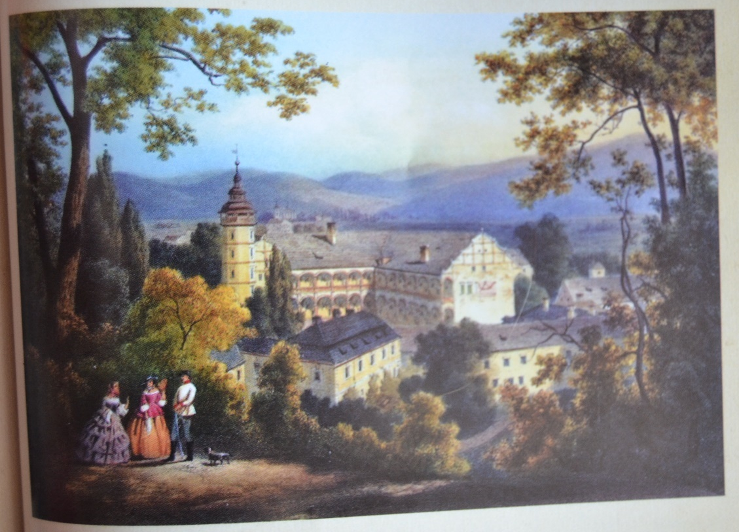
Obrázek 1: Dobová malba zámeckého komplexu
Obrázek 2: Jan starší ze Žerotína "Sedící na Losinách"
Obrázek 3: Znak rodu Žerotínů

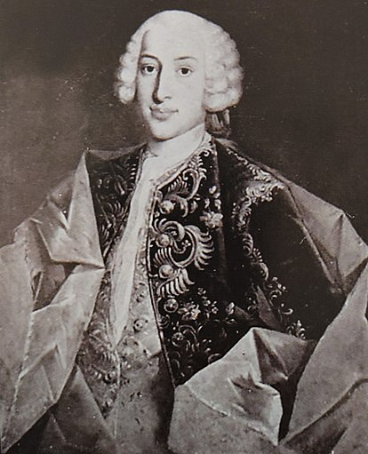
Obrázek 4: Jan Ludvík ze Žerotína
Obrázek 5: Spojený znak Žerotínů a pánů z Lingenau
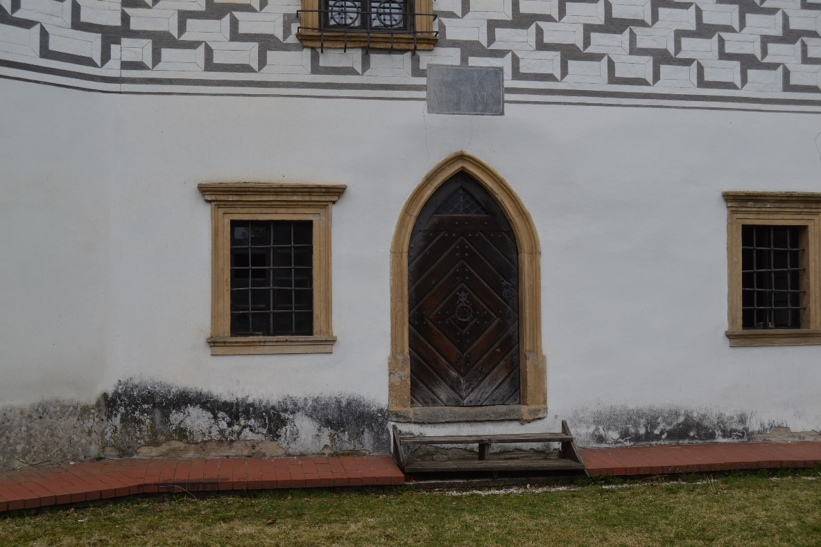
Obrázek 6: Portál ze staré tvrze, druhotně osazen na nové dispozici zámku
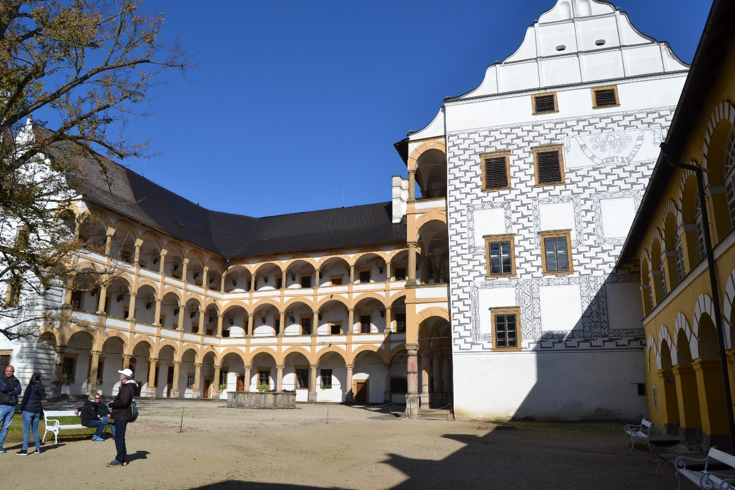
Obrázek 7: Vyšší zámek s arkádovým nádvořím
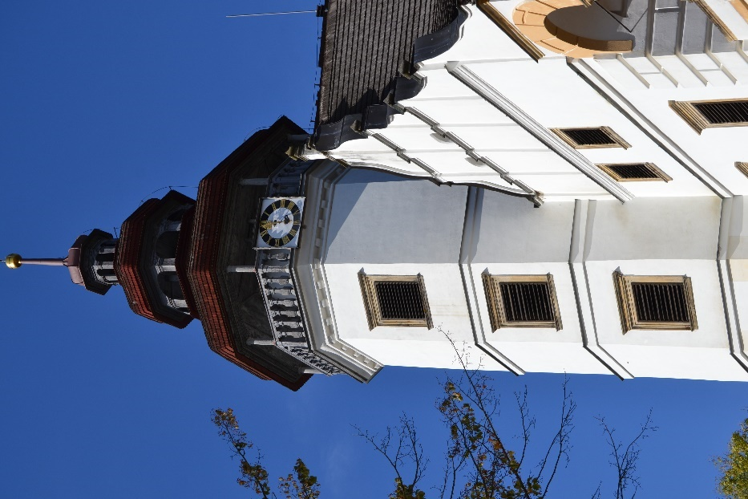
Obrázek 8: Polygonální věž s hodinami vyššího zámku

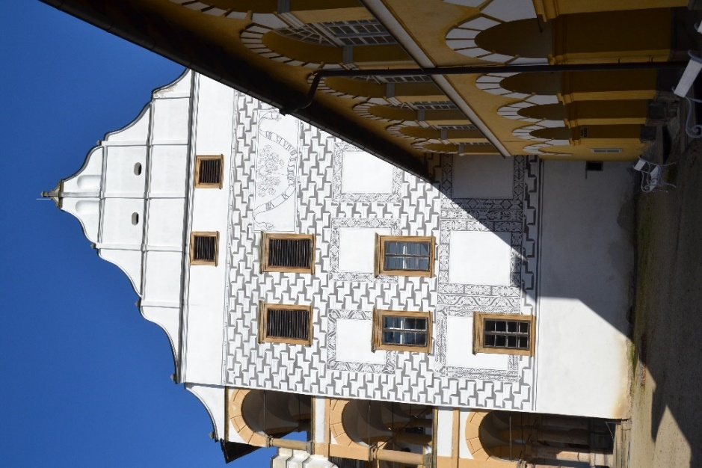
Obrázek 9: Ukázka sgrafitové výzdoby vyššího zámku
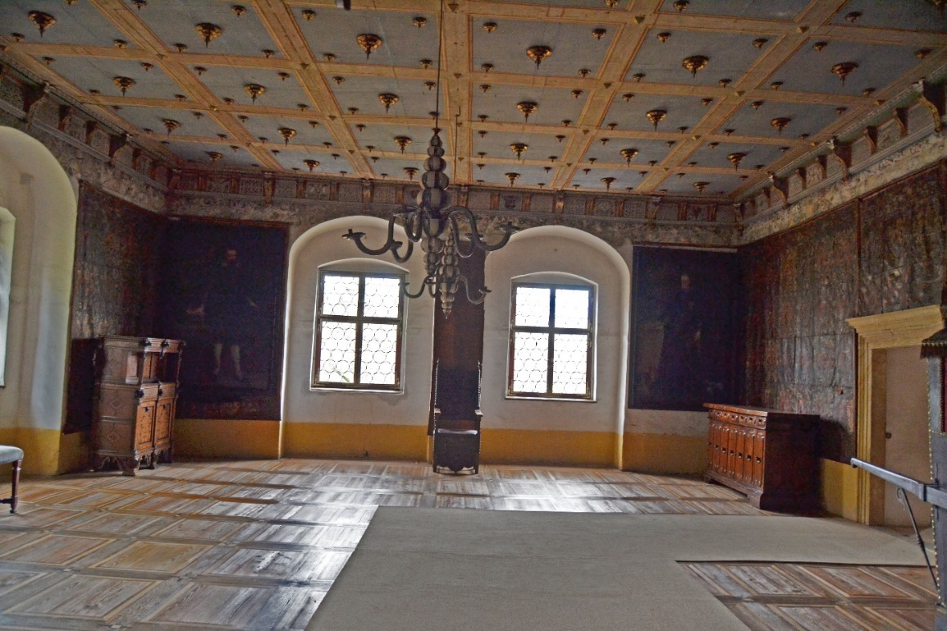
Obrázek 10: Rytířský sál
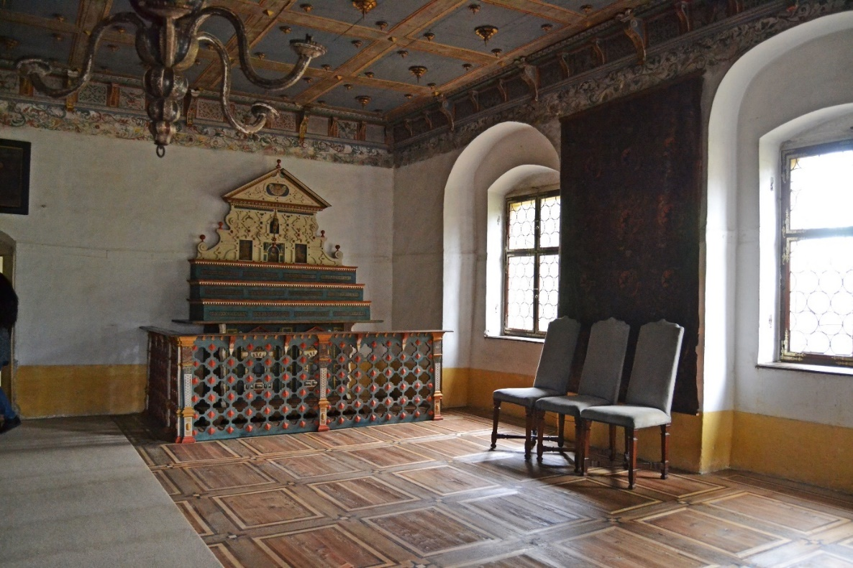
Obrázek 11: Rytířský sál pohled na kramář
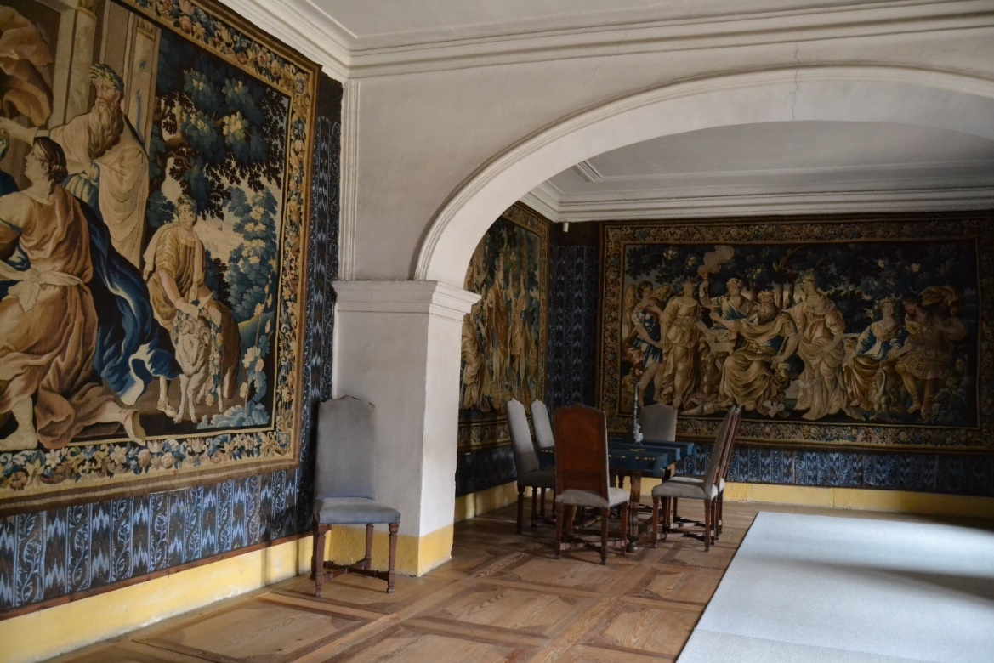
Obrázek 12: Gobelínový sál v současné podobě

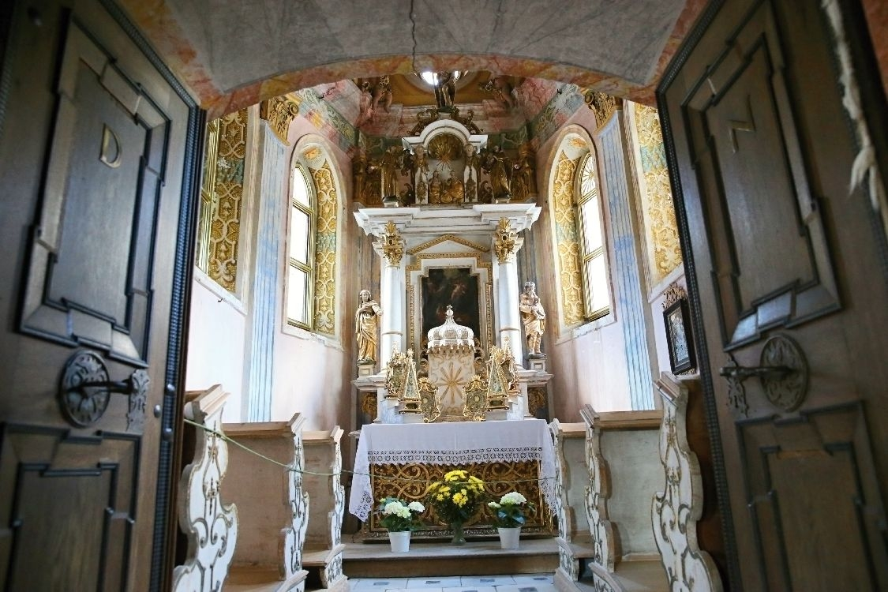
Obrázek 13: kaple velkolosinského zámku, pohled na oltář
Obrázek 14: Trpaslík původně osazen na vodopádech z barokní zahrady

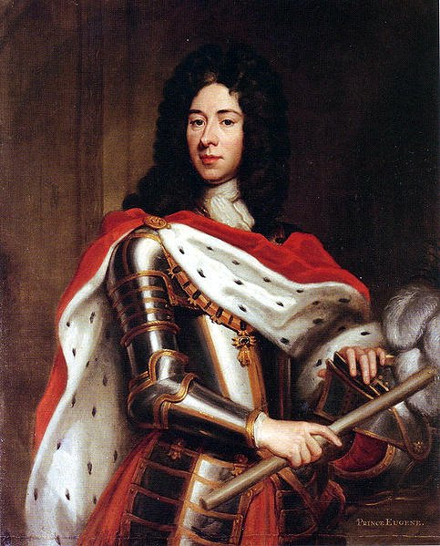
Obrázek 15: Godfrey Kneller, Princ Evžen Savojský
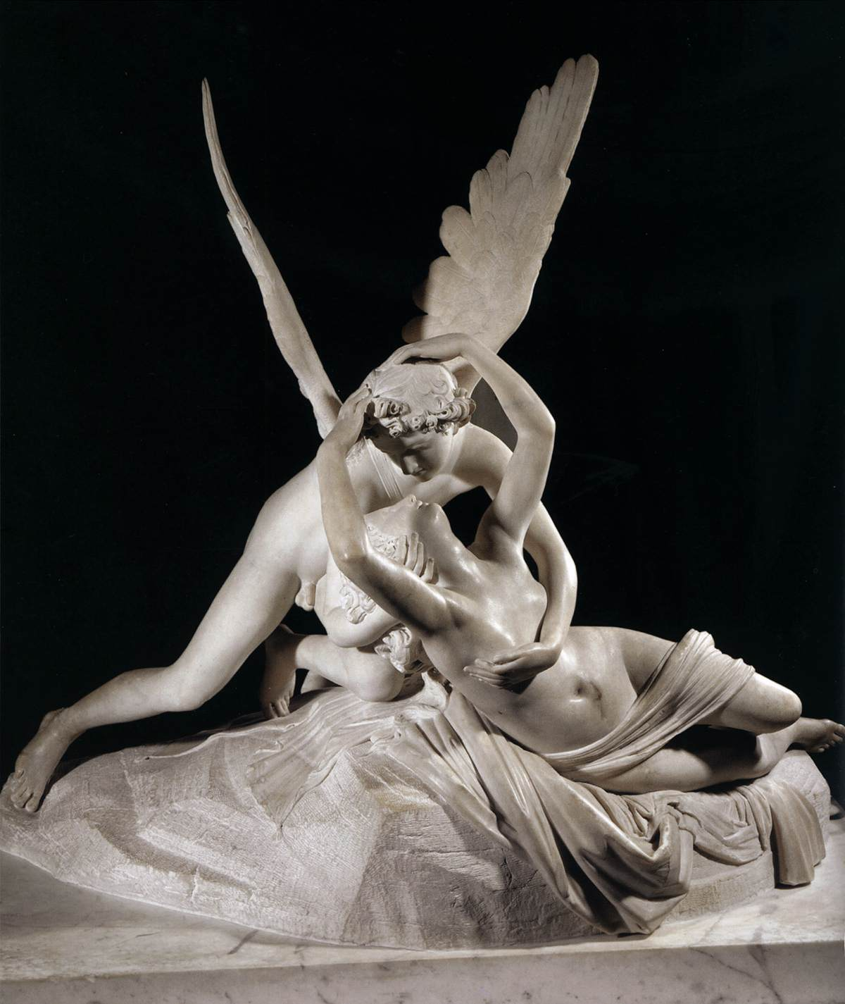
Obrázek 16: Antonio Canova, Amor a Psyché, skulptura, mramor, 18. století

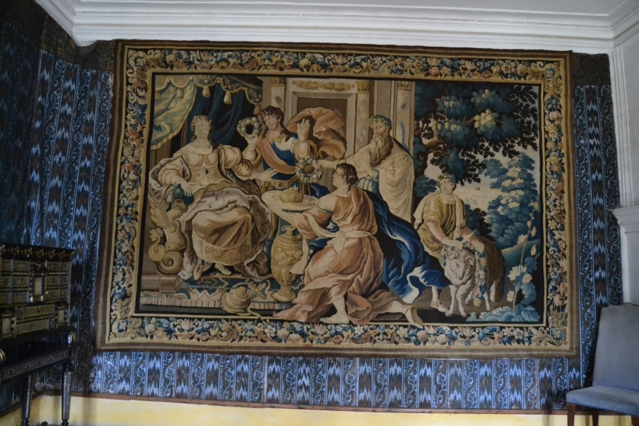
Obrázek 17: Psyché uctívaná jako bohyně
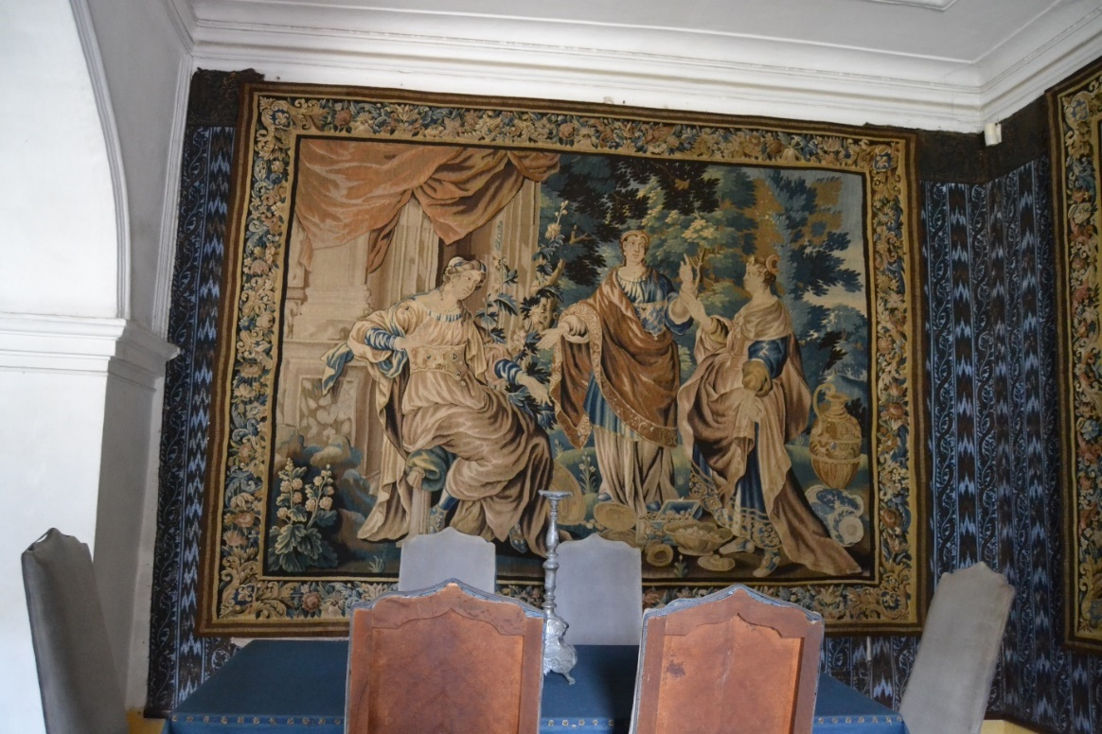
Obrázek 18: Sestry na návštěvě u Psyché
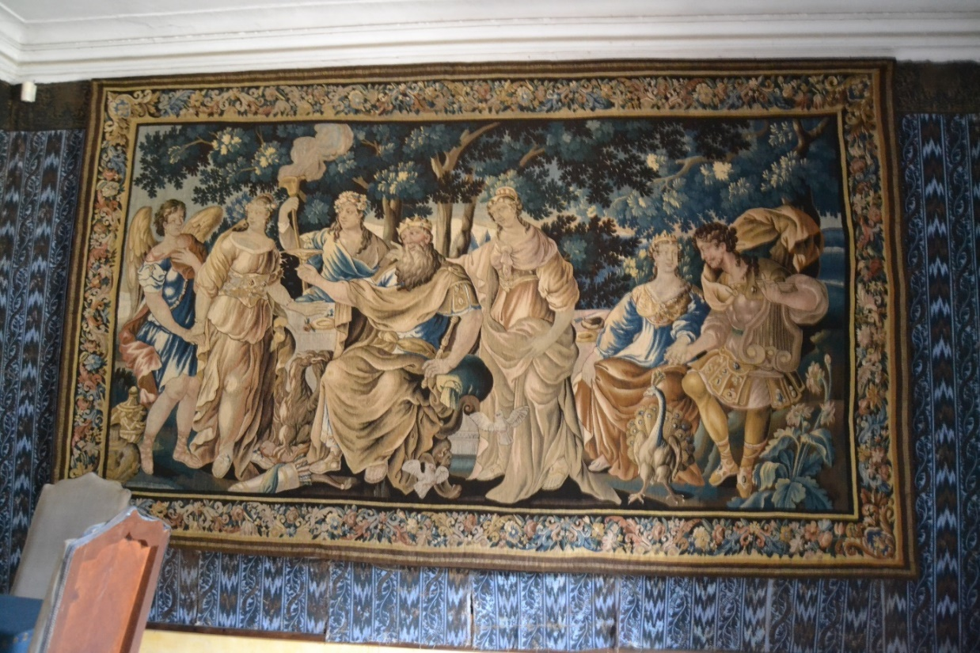
Obrázek 19: Svatba Amora a Psyché
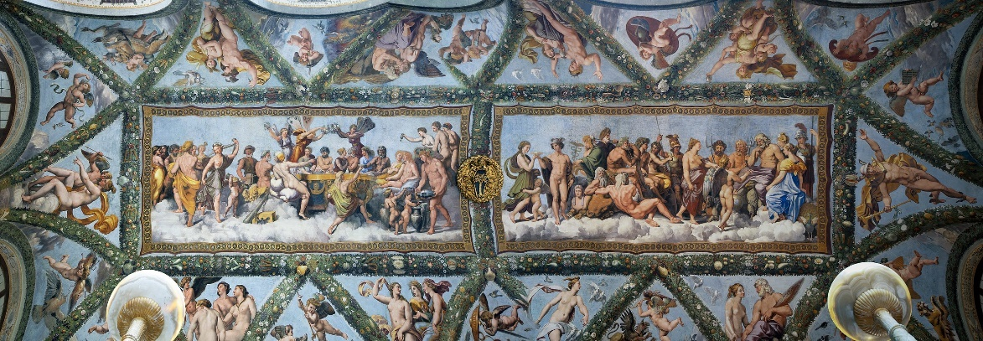
Obrázek 20: Raffaelova freska ve vile Farnesině
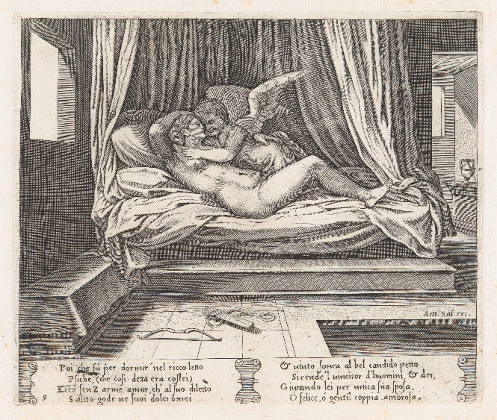
Obrázek 21: Michael Coxie, Psyché s Amorem na lůžku, grafika
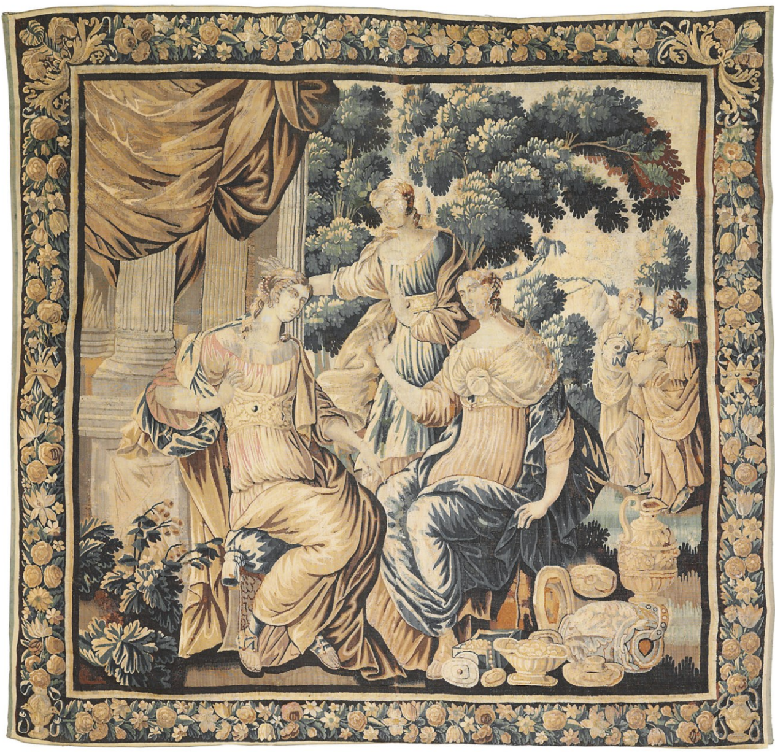
Obrázek 22: Isaac d'Moillon, Sestry na návštěvě u Psyché, gobelín, polovina 17. století
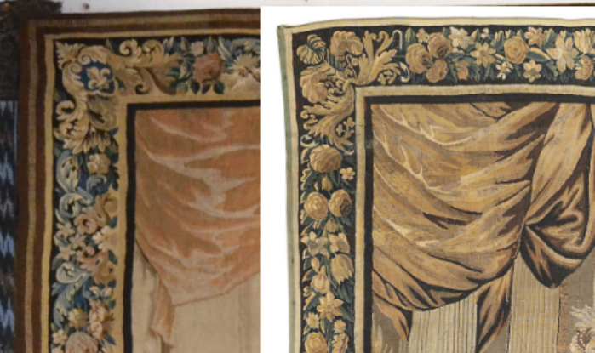
Obrázek 23: Srovnání Bordur u Moillonových tapisérií a tapisérií na zámku Velké Losiny (vlevo: Velké Losiny; napravo: Moillon)
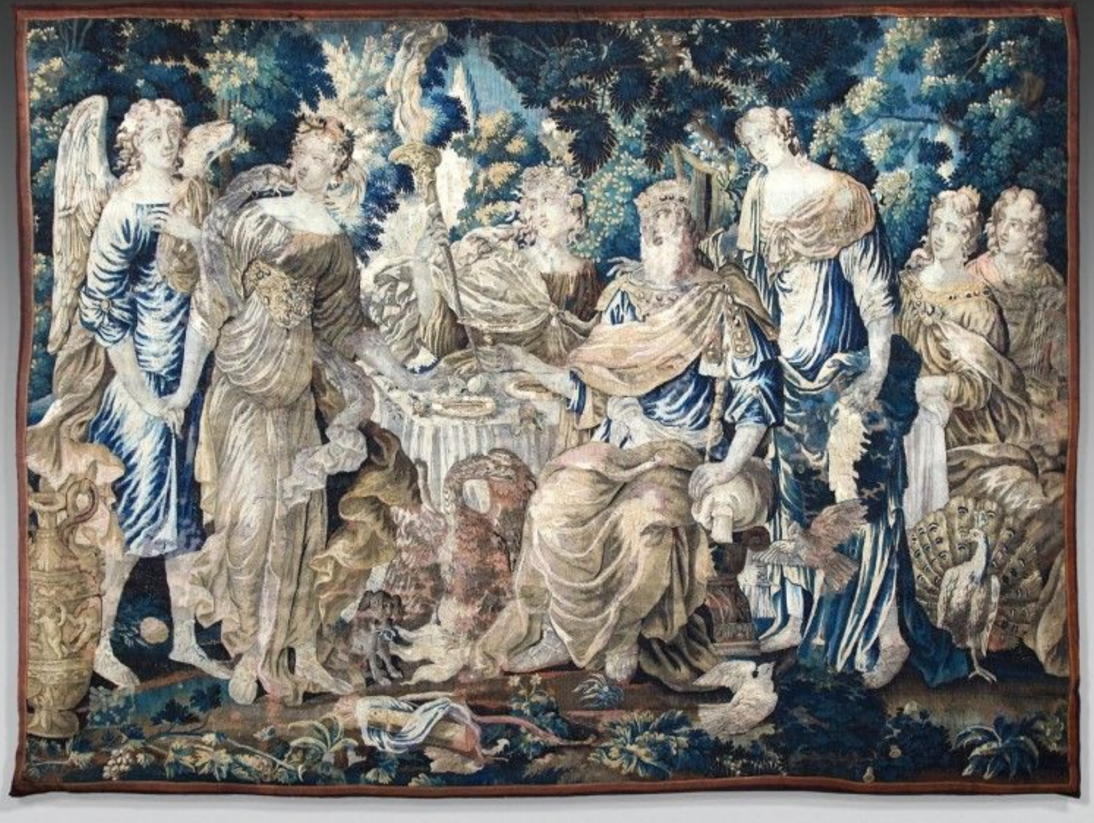
Obrázek 24: Isaac d'Moilon, Svatba Amora a Psyché, gobelín, polovina 17. století
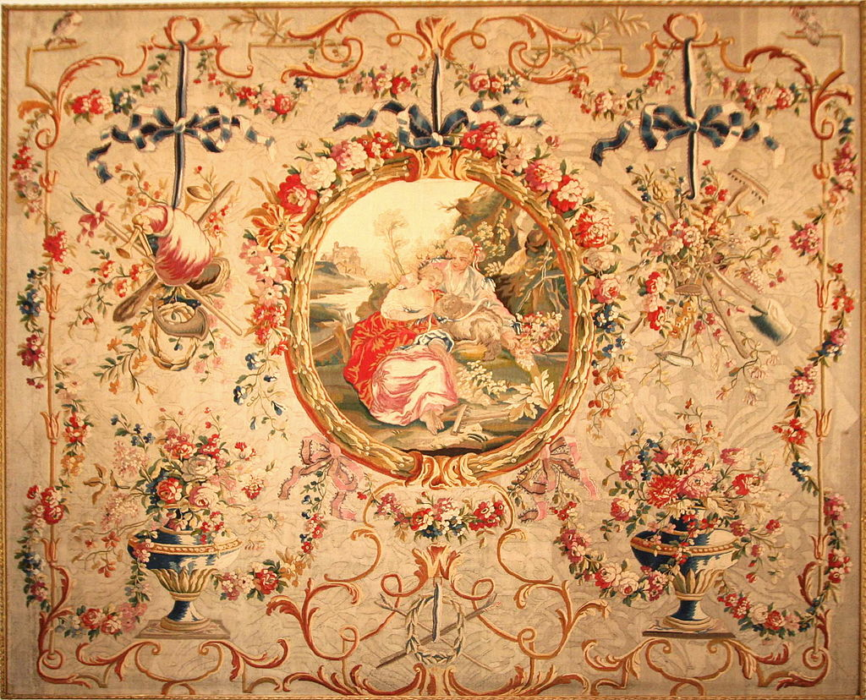
Obrázek 25: Aubusson příklady, Jean Batisté Huet, 1786
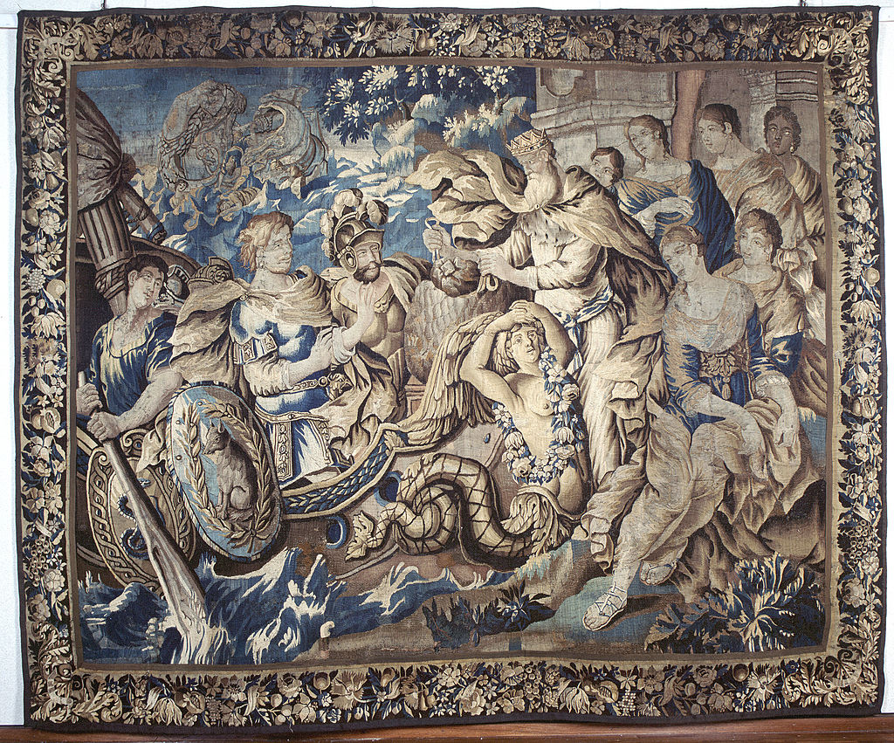
Obrázek 26: Aubusson příklady 2, Isaac Moillon, Z příběhu o Achileovi
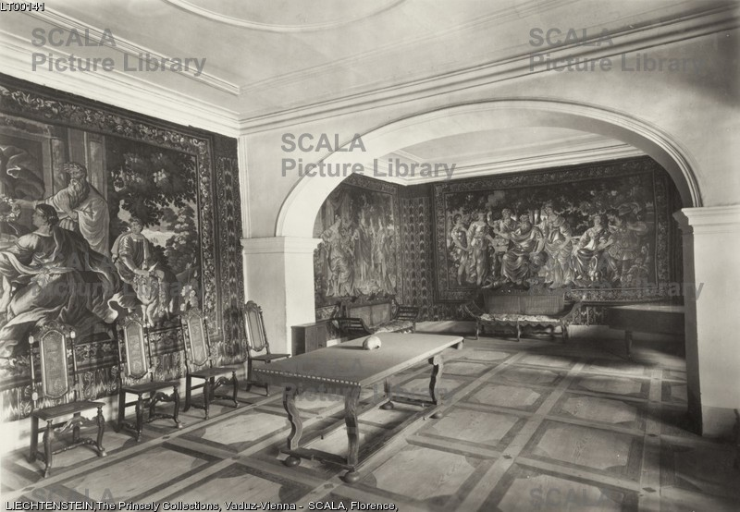
Obrázek 27: Fotografie Gobelínového sálu za doby Lichtenštejnů
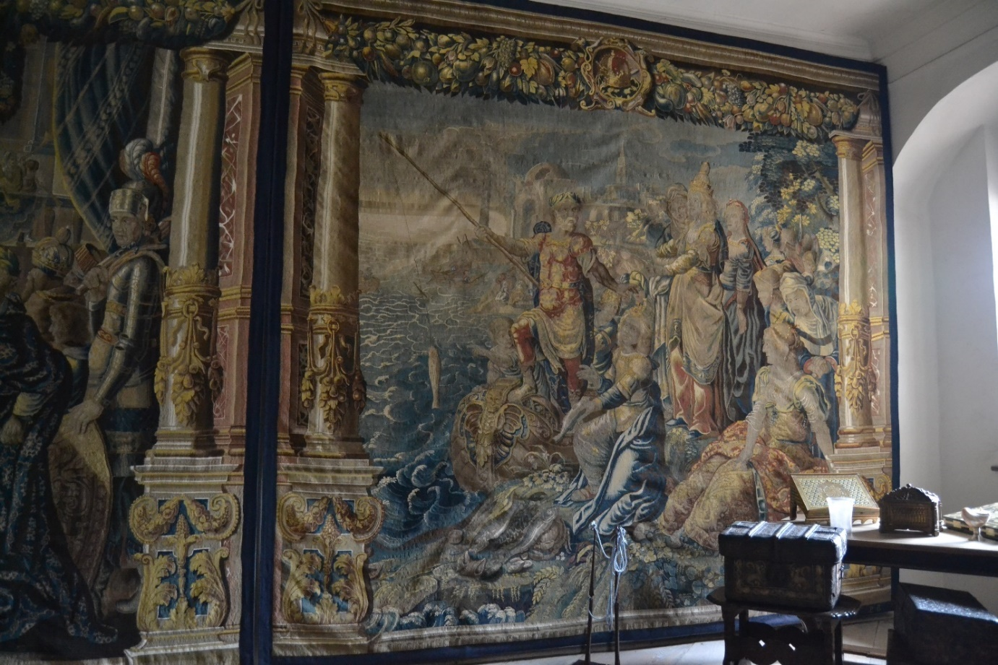
Obrázek 28: Antoniův Rybolov
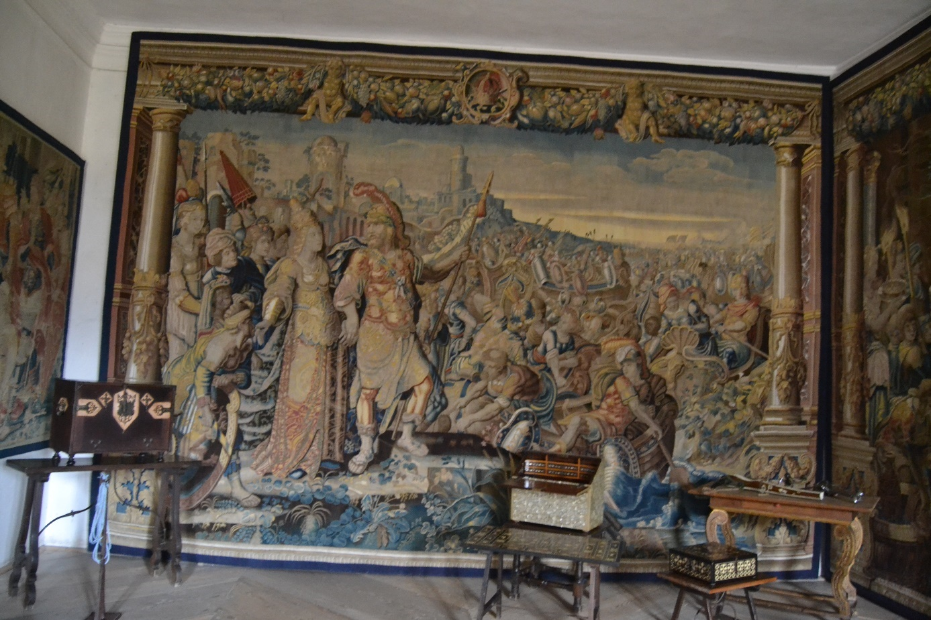
Obrázek 29: Setkání Marka Antonia s Kleopatrou

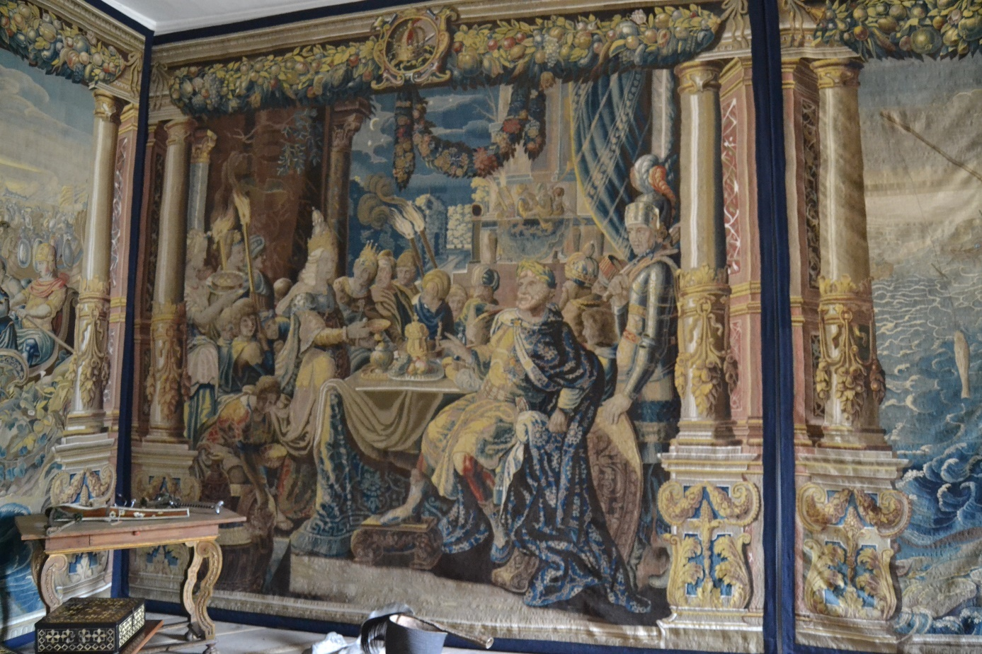
Obrázek 30: Hostina při pochodních
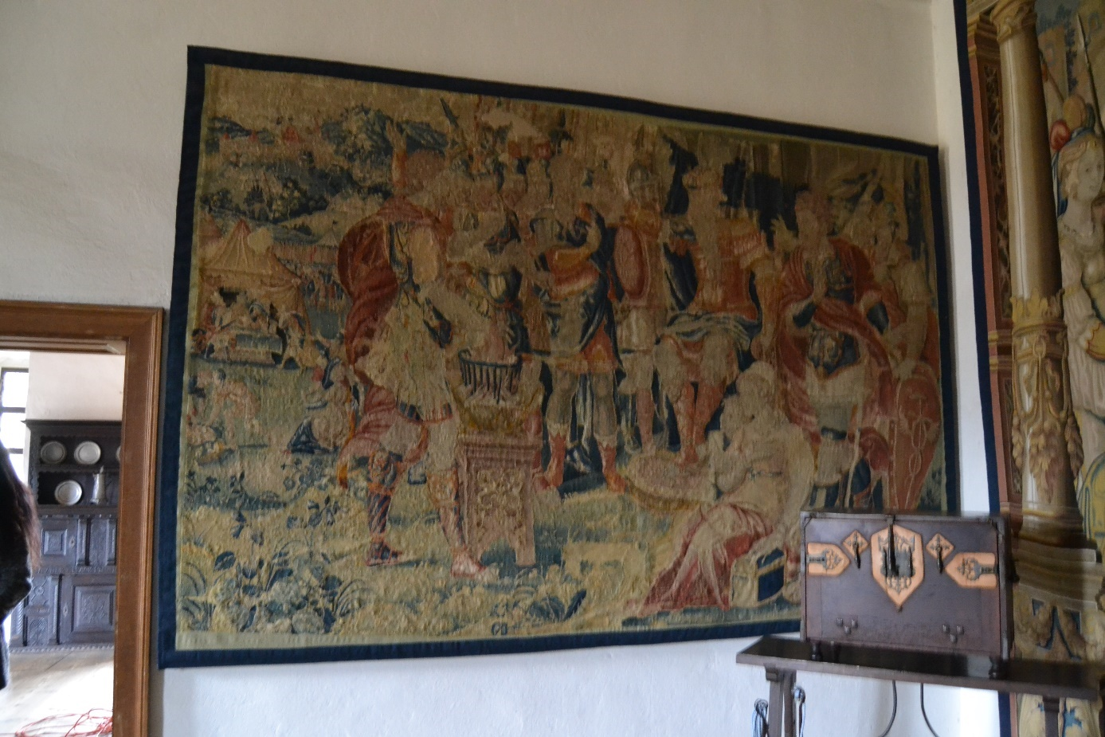
Obrázek 31: Mucius Scaevola

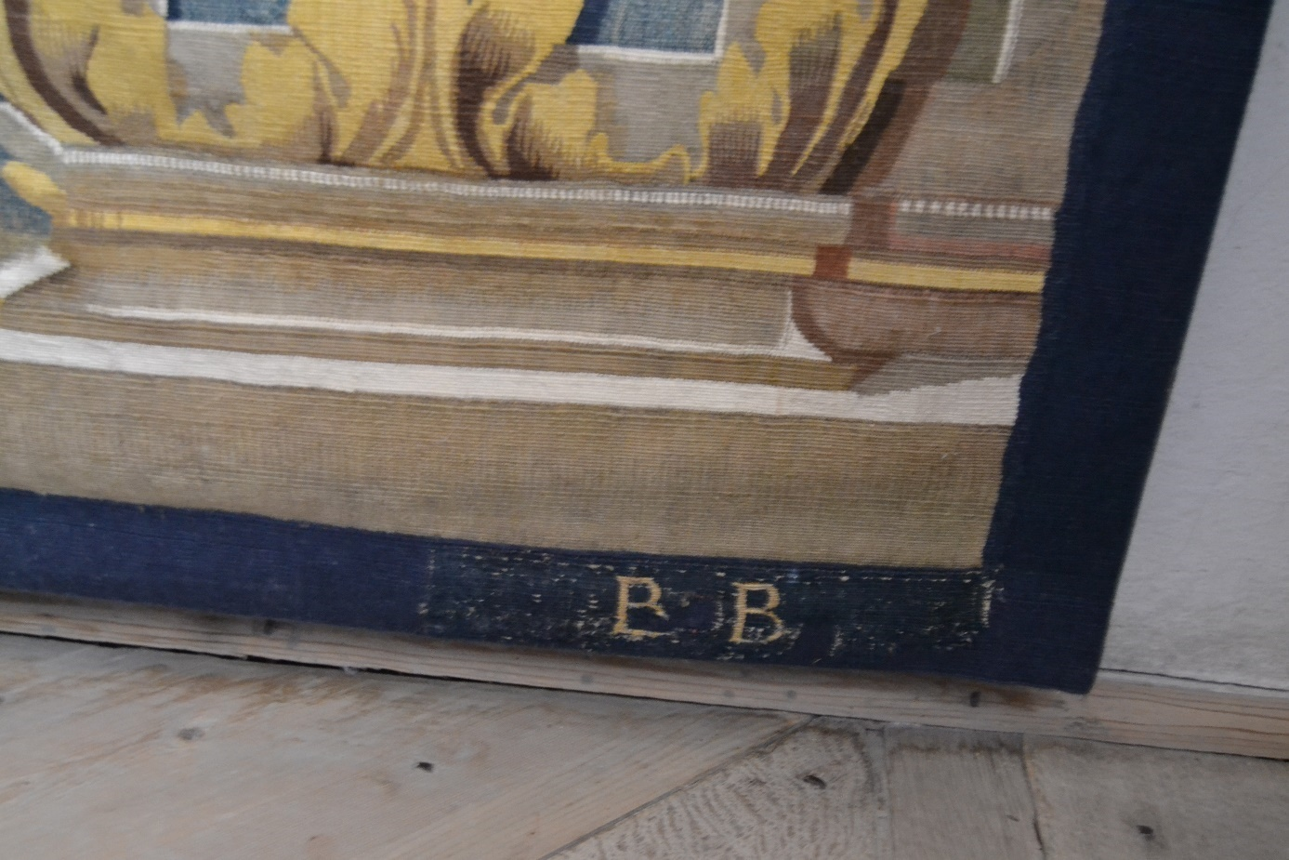
Obrázek 32: Signatura na tapiserii Antoniův rybolov

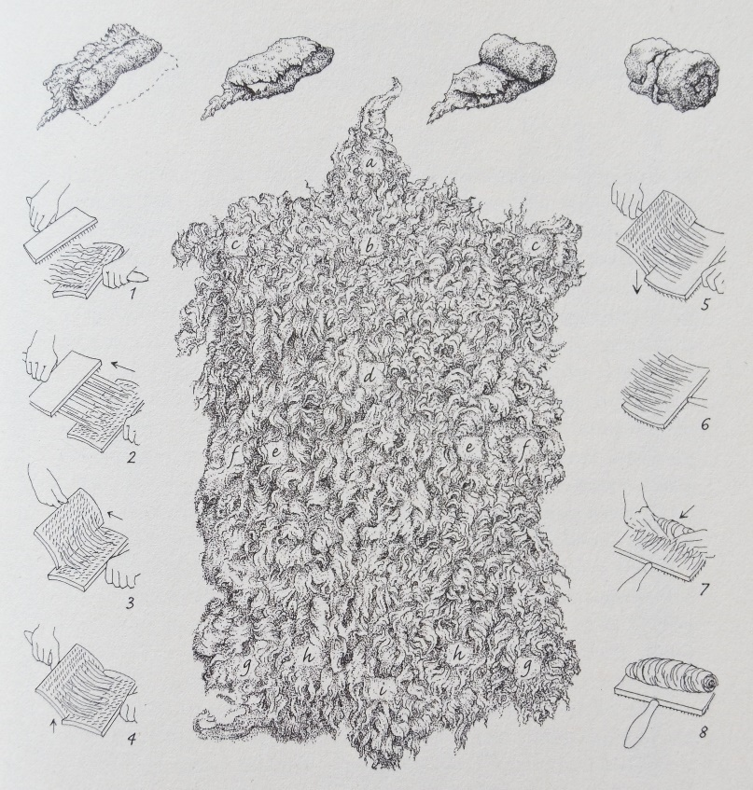
Obrázek 33: zpracování vlny a postup česání
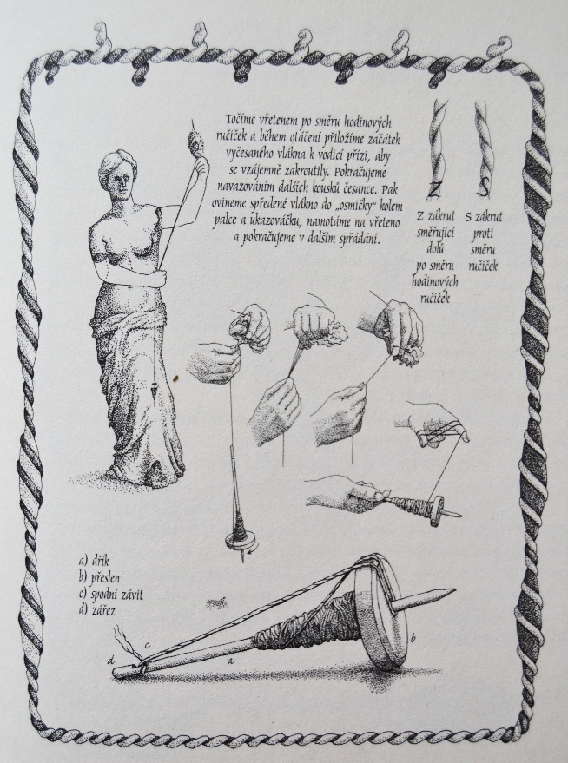
Obrázek 34: Zpracování vlákna na přeslici

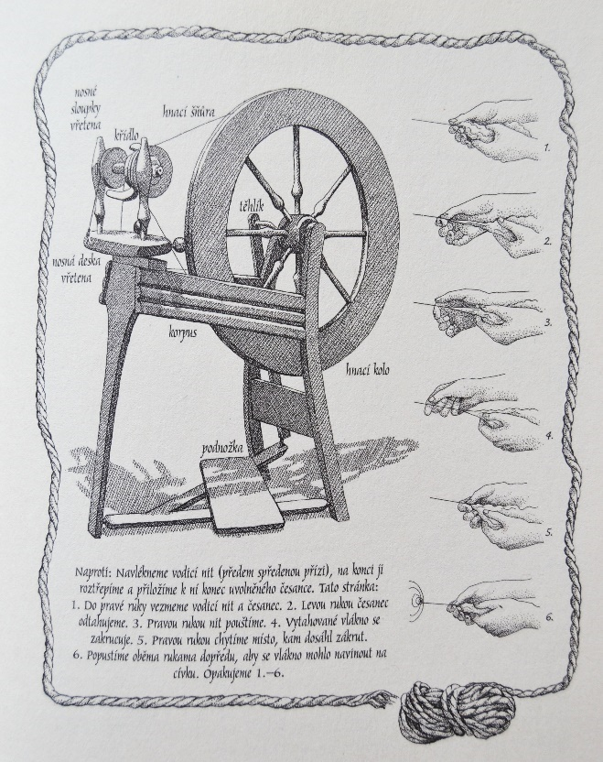
Obrázek 125: Postup předení na kolovratu
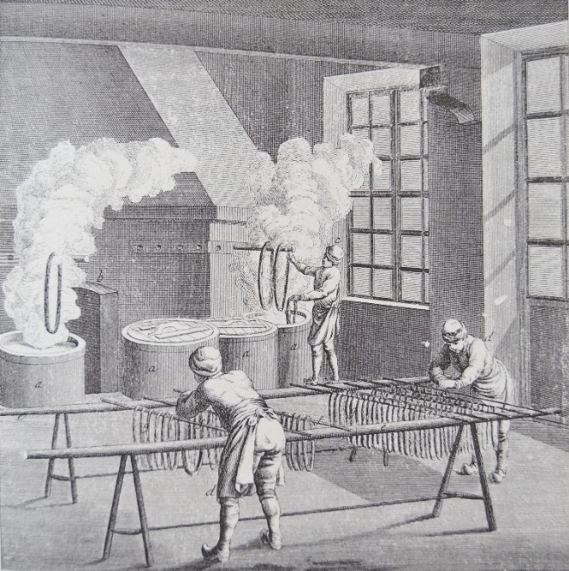
Obrázek 36: barvení vlny
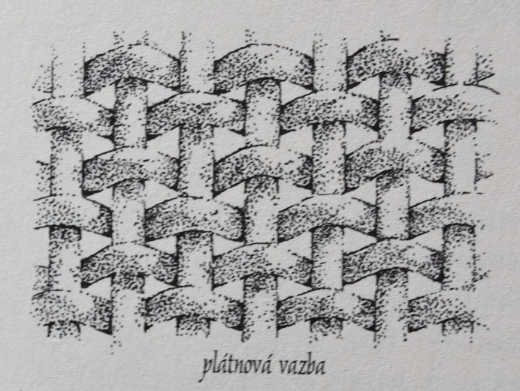
Obrázek 37: ukázka plátnové vazby
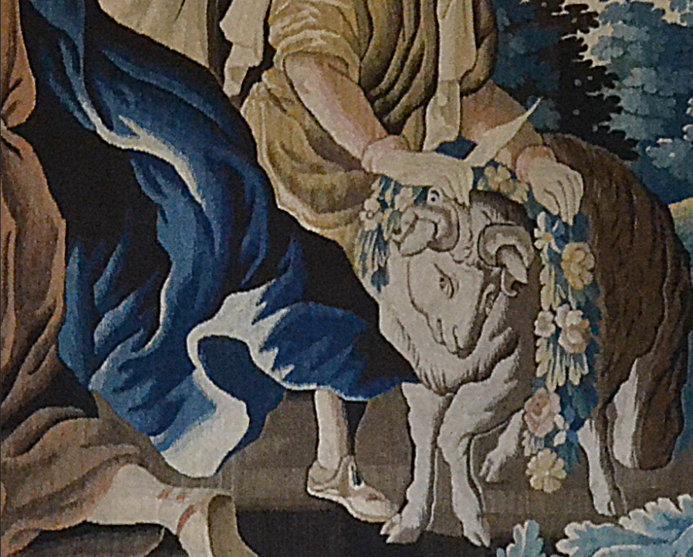
Obrázek 38: Hašur
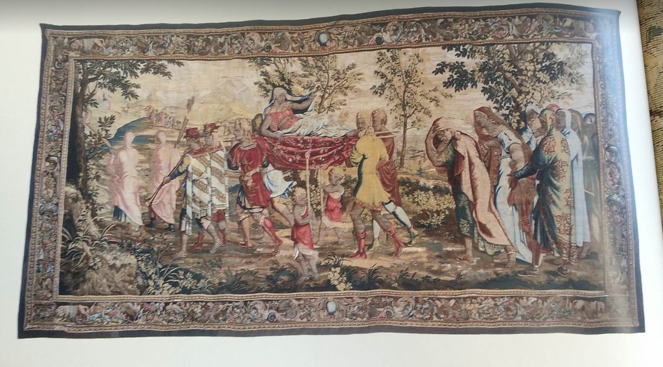
Obrázek 39: Psyché nesena k horám, zámek Náměšť nad Oslavou

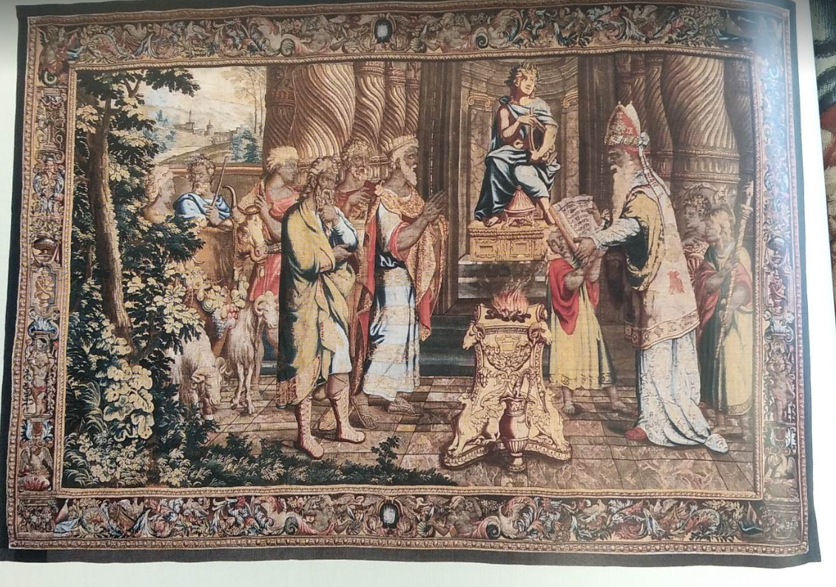
Obrázek 40: Věštba ve chrámu, zámek Náměšť nad Oslavou
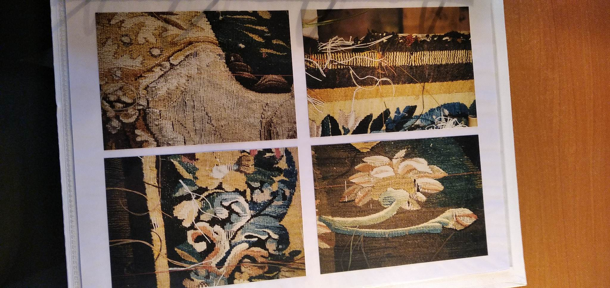

Obrázek 41: fotodokumentace k restaurování tapiserií ze zámku Velké Losiny č. 1

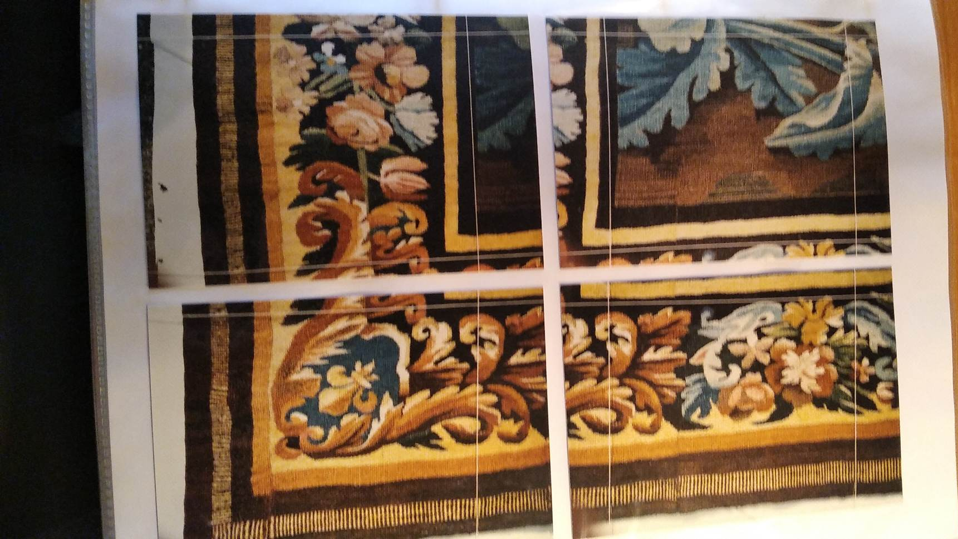

Obrázek 42: fotodokumentace k resturování tapiserií ze zámku Velké Losiny č. 2
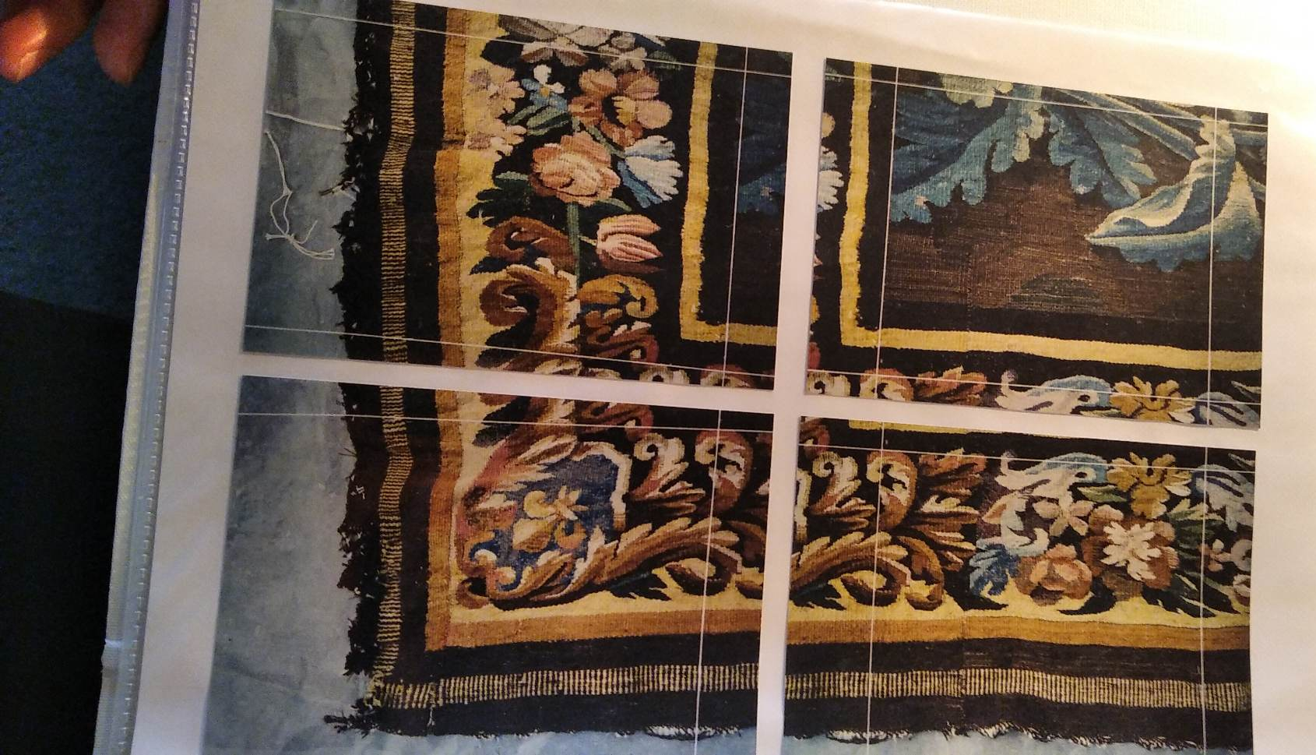

Obráezk 43: fotodokumentace k restaurování tapiserií ze zámku Velké Losiny č. 3, míra zničení bordury
Obtázek 44: Restaurování tapiserií ze zámku Velké Losiny č. 4

Anotace
Jméno a příjmení | Chrisana Georgiu
Katedra | Katedra dějin umění
Vedoucí práce | Mgr. Zuzana Macurová Ph.D.
Rok obhajoby | 2023

Název práce | Barokní tapiserie na zámku ve Velkých Losinách
Název práce v angličtině | Baroque Tapestry on Velke Losiny chateau
Anotace práce | Bakalářská diplomová práce se zabývá třemi tapiseriemi zachycující příběh Amora a Psyché, které se nacházejí na zámku ve Velkých Losinách. Shrnuje stručně historii zámku od 13. století až do 18. století. Taktéž se v krátkosti zabývá historií rodu Žerotínů, konkrétněji se zaměřuje na Žerotíny 17. a 18. století, jímž byli Jan Jáchym ze Žerotína a syn Jan Ludvík ze Žerotína, kteří mohli tapiserie dostat.  Hlavním cílem práce je popis tapiserií z cyklu Amor a Psyché, zhodnocení jejich původu a jejich zasazení do historického kontextu zámku.
Klíčová slova | Velké Losiny, renesance, baroko, zámek, tapiserie, páni Žerotínové.
Klíčová slova v angličtině | The village of Velke Losiny, Renaissance, Baroque, chateau, tapestry, the family of Zierotin.
Anotace v angličtině | The bachelor thesis is focused on three tapestries illustrate scenes from the myth of Amor and Psyche which can be found at the Velké Losiny Chateau. It briefly summarizes the history of the castle from 13th to the 18th century. It also briefly focuses on the development of Zierotin family, more specifically focusing on Zierotins of the 17th and 18th, which were Jachym of Zierotin and his son Jan Ludvig of Zierotin, who could possibly get the tapestries.  The main goal of this thesis is to describe the tapestries from the Amor and Psyche series, their origin and setting in the historical context of the Chateau.
Rozsah práce | 71 stran
Jazyk práce | čeština

Jarmila Blažková, Tapiserie na zámku Velké Losiny, Šumperk 1977.
Jarmila Blažková, Barokní tapiserie ze sbírek ČSR, Praha – Hluboká nad Vltavou 1974.
NPU, Poznámky k základnímu okruhu Žerotínové na Losinách, zámek Velké Losiny, https://www.zamek-velkelosiny.cz/cs/, vyhledáno dne: 20. 6. 2022.
Blažková (pozn. 1), s. 23.
Thomas P. Campbell, Tapestry in the Beroque: threads of splendor, New York 2007.
Guy Delmarcel, Flemish tapestry from the 15th to the 18th century, Tielt 1999.
Kateřina Cichrová, Vlámské tapiserie na zámcích Hluboká a Český Krumlov, České Budějovice 2014.
Christina Martin, Tkaní: Metody, vzory a tradice dávného umění, Praha 2021.
Ondřej Jakubec – Markéta Vlková, Velké Losiny, in: Michal Konečný et al: Na věčnou paměť pro slávu a vážnost: aristokratická sídla v českých zemích ve správě Národního památkového ústavu, Kroměříž 2017. s. 605–631.
Jiří Lapáček, Po stopách Žerotínů, Přerov 2012.
Petra Vokáčová, Příběhy o hrdé pokoře – Aristokracie českých zemí v době baroka, Praha 2014.
Blažková (pozn. 1), s. 23.
Zemský archiv v Opavě, Pobočka Olomouc, fond Velkostatek Velké Losiny – Hospodářský inventář, inv. č. 2701, karton 744.
NPU, Restaurátorská zpráva ro tapiserii "Svatba Amora a psýché", Sig. R-0924, 2002.
Cichrová (pozn. 7), s. 11.
Cichrová (pozn. 7), s. 12.
Lenka Kalábová – Michal Konečný, Poklady moravských hradů a zámků, Brno,2010, s. 63.
Thomas P. Campbell – Maryan Wynn Ainsworth, Tapestry in Renaissance: Art and magneficence, New York 2002. s. 130.
Jakubec – Vlková (pozn. 9), s. 605.
Rostislav Vojkovský, Velké Losiny – zámek severně od Šumperka, Dobrá 2005. s. 1
Ibidem. s. 2.
Ibidem. s. 2.
Jošt Lucemburský, též Jošt Moravský byl moravský markrabě z lucemburské dynastie působící hlavně v Brně.
Rostislav Vojkovský, Velké Losiny – zámek severně od Šumperka, Dobrá 2005 s. 2.
Ibidem s. 2.
Ibidem. s. 2–3.
Jakubec – Vlková (pozn. 9), s. 605.
Rostislav Vojkovský, Velké Losiny – zámek severně od Šumperka, Dobrá 2005. s. 5.
Ibidem, s. 5.
Lapáček (pozn. 10), s. 10.
Jan Březina, Vlastivěda Moravská okresu šumperského, staroměstského a vízmberského z roku 1932, Brno 2021. s. 118-119.
Lapáček (pozn. 10), s. 15.
Ibidem. s. 15.
Jakubec – Vlková (pozn. 9), s. 605.
Ibidem. s. 607.
Miloš Melzer, 650 let Velkých Losin in. Vlastivědné listy, 2001, 2. s. 26.
Lapáček (pozn. 10), s. 51–52 a Rostislav Vojkovský, Velké Losiny – zámek severně od Šumperka, Dobrá 2005, s. 16–17.
Lapáček (pozn. 10), s. 52.
Rostislav Vojkovský, Velké Losiny – zámek severně od Šumperka, Dobrá 2005, s. 19.
Miloš Melzer, 650 let Velkých Losin in. Vlastivědné listy, 2001, 2. s. 27.
Lapáček (pozn. 10), s. 5.
Zemský archiv v Opavě, Pobočka Olomouc, fond Velkostatek Velké Losiny – Hospodářský inventář, inv. č. 2701, karton 744.
Jakubec – Vlková (pozn. 9), s. 610.
Ibidem. s. 610.
Ibidem. s. 610–615.
Rostislav Vojkovský, Velké Losiny – zámek severně od Šumperka, Dobrá 2005. s. 20.
Jakubec – Vlková (pozn. 9), s. 621.
Ibidem. s. 630.
Blažková (pozn. 1). s. 3.
Autor neznámý, Complete works of Apuleius, Delphi 2015. s. 3–4.
Blažková (pozn. 1). s. 23.
Zemský archiv v Opavě, Pobočka Olomouc, fond Velkostatek Velké Losiny – Hospodářský inventář, inv. č. 2701, karton 744.
Lucius Apuleius, Zlatý osel, Praha 1960. s. 74–106.
Karla Brücknerová, Staletí gobelínů v moravských a slezských sbírkách, Valašské Meziříčí 2005. s. 140–151 a Charissa Bremer–David, French Tapestries and Textiles in the J. Paul Getty Museum, Los Angels 1997. s. 106–119.
Campbell – Ainsworth (pozn. 18), s. 353.
Blažková (pozn. 1). s. 21.
Campbell – Ainsworth (pozn. 18), s. 394–402.
Blažková (pozn. 1). s. 21–22.
Ibidem. s. 23.
Ibidem. s. 22–23.
Musée virtuel du protestantisme, katalog k práci Isaaca d’Moillona, Isaac Moillon, dostupné online: https://museeprotestant.org/en/notice/isaac-moillon-1614-1673-2/, vyhledáno dne 14. 8. 2022.
Brücknerová (pozn. 54), 5–10.
Charissa Bremer–David, French Tapestries and Textiles in the J. Paul Getty Museum, Los Angels 1997. s. 2–5.
Ibidem. s. 106–119.
Brücknerová (pozn. 54), 5–10.
Michal Florisoone, Classical tapestry. In: Pierre Verlet et al: The art of tapestry, London 1965. s. 87
Ibidem, s. 87.
Paul Eleek, French tapestry, London 1946. s. 83.
Blažková (pozn. 1). s. 23.
Vokáčová (pozn. 11), s. 97–115.
Vít Vlnas, Princ Evžen Savojský. Život a sláva barokního válečníka, Praha 2001. s. 7–26.
Lichtenštejnům je panství okolo roku 1945 zkonfiskováno.
Brücknerová (pozn. 54), 105–107.
NPU, Restaurátorská zpráva pro tapiserii "Svatba Amora a psýché", Sig. R-0924, 2002 a NPU, Restaurátorská zpráva pro tapiserii „Navštívení sester“, Sig. R-0842, 2000.
NPU, Restaurátorská zpráva pro tapiserii "Svatba Amora a psýché", Sig. R-0924, 2002 a NPU, Restaurátorská zpráva pro tapiserii „Navštívení sester“, Sig. R-0842, 2000.
Olga Mehešová, Moravská gobelínová manufaktura dnes, Valašské Meziříčí 2011. nestránkováno.
Ibidem.
Ibidem.

